Les mouvements de terrain sont des phénomènes complexes qui peuvent engendrer des sinistres localisés mais aussi souvent des accidents graves de grande ampleur qui provoquent des dégâts matériels considérables et peuvent causer des pertes en vies humaines.
Les solutions dépendent des dimensions des mouvements de terrain. On peut distinguer les problèmes classiques d’instabilité à l’échelle des travaux : fondations d’ouvrages, terrassements et routes, talus, barrages, digues… qui intéressent des volumes de sol de l’ordre de la dizaine de milliers de mètres cubes, des mouvements des versants naturels de grande ampleur qui affectent des millions de mètres cubes.
Dans le premier cas, on possède des outils de calculs et des solutions techniques de protection ou de stabilisation. Dans le second cas, les méthodes de dimensionnement et de prévision sont difficiles et souvent ces mouvements de grande ampleur sont seulement mis sous surveillance avec la possibilité, dans certains cas, de mesures de protection, sans pouvoir empêcher tôt ou tard le déclenchement du mouvement de terrain.
Voici quelques-uns des mouvements de grande ampleur historiques ou récents :
– Mont Granier (Savoie, 1248) : 500 millions de m³
– Mount Saint Helens (États-Unis, mai 1980) : 2 300 millions de m³
– Friolin (Savoie, 1980-1985…) : 10 millions de m³
– Le Thoronet (Var, 1984-1990…) : 2 millions de m³
– Val Pola (Valteline, Italie, juillet 1987) : 30 millions de m³
– Randa (Suisse 1991) : 30 millions de m³.
On ne traite pas dans ce livre des moyens de surveillance des mouvements de terrain ni des techniques de protection, de stabilisation et confortement.
18.1 Description des mouvements de terrain
Sous la dénomination de mouvements de terrain sont regroupés des phénomènes correspondant à des mécanismes très variés, dans des terrains de nature diverse, avec des morphologies très différentes et des ampleurs très variables.
18.1.1 Facteurs d’instabilité
Le moteur des mouvements de terrain est naturellement la pesanteur, mais d’autres causes peuvent déclencher le phénomène ou l’amplifier.
Du point de vue géologique, la fonte des glaciers, relativement récente, en supprimant la butée de pied des versants, entraîne de grands glissements.
L’eau est très souvent une cause très aggravante par l’action de la pression interstitielle dans les sols, de la pression hydraulique dans les fissures des roches, des forces hydrodynamiques, de la diminution des caractéristiques mécaniques des sols fins. L’action de l’eau dépend des variations climatiques (pluie, orage, fonte du manteau neigeux), mais aussi de la variation du niveau des nappes dû à des travaux.
Les séismes peuvent être un facteur déclenchant de mouvements de terrain de très grande ampleur, en particulier bien entendu dans les zones fortement sismiques.
L’érosion des sols superficiels non cohérents, mais aussi l’érosion des falaises littorales concourent à la déstabilisation des massifs de sols et de roches.
La dissolution des roches, en particulier le calcaire et le gypse, provoque des cavités naturelles.
L’existence d’anciennes carrières plus ou moins connues sous-minent le sous-sol.
18.1.2 Classements des mouvements de terrain
On peut distinguer quatre grandes catégories de mouvements de terrain :
– les affaissements et effondrements de massifs sous-minés ;
– les écroulements (roches) ;
– le fluage des sols ;
– les coulées boueuses ;
– les glissements (roches et sols).
Pour chaque type de mouvement de terrains, on indique les causes, la cinématique et la géométrie de l’éboulement ou du glissement.
18.1.3 Affaissements et effondrements
Les cavités peuvent être naturelles ou provenir d’anciennes carrières ou de bassins miniers. On ne traite pas ici des bassins miniers.
On distingue les affaissements si le phénomène est lent et progressif, créant une dépression topographique continue, et les effondrements brutaux qui sont limités en surface par des bords subverticaux délimitant la cavité souvent nommée fontis, la forme étant un entonnoir. Les effondrements profonds peuvent se traduire, dans un premier temps, par des affaissements de surface, puis évoluer vers des fontis.
Les cavités naturelles les plus fréquentes sont dénommées karsts, du nom d’une région de Slovénie, région de plateaux calcaires dans lesquels s’est développé un important réseau de cavités. Elles sont dues à la dissolution des roches carbonatées ; on emploie aussi le terme de karst pour le gypse.
Les karsts dans les roches carbonatées (voir chapitre 1, § 1.3.2.2) forment un sous-sol creusé de cavités vides ou remplies de limon, d’argile et un réseau hydrographique souterrain complexe. Le carbonate de calcium, cristallisé sous forme de calcite, est insoluble dans l’eau pure, mais se transforme, sous l’action d’eaux chargées en CO₂, en bicarbonate de soude soluble dans l’eau qui est ensuite évacué ; il se constitue donc au cours des temps géologique des réseaux karstiques. La construction récente de la ligne LGV Rhin-Rhône entre Dijon et Mulhouse a été fortement impactée par la présence de très nombreuses zones karstiques.
La vitesse de dissolution du gypse est beaucoup plus rapide, de l’ordre de 2 g/l par rapport à celle du calcaire, de l’ordre de 0,2 g/l. Les gypses du Trias, par exemple, peuvent être le théâtre d’effondrements mettant en jeu d’importants volumes de matériaux (Photerat, 1997) ; on peut citer l’effondrement du Peyrui dont le fontis avait un diamètre de 90 m pour un volume du fontis de 70 000 m³ environ en 1995.
Sur des périodes historiquement courtes, si l’eau ne circule pas, elle se sature et la dissolution du gypse s’arrête ; par contre, si l’eau circule, il y a lessivage du gypse et reprise de la dissolution. La création de vides dans les massifs contenant du gypse est donc très liée aux fluctuations des nappes dues à des pompages industriels ou durant des grands travaux de fouille ou de souterrains. La dissolution du gypse peut être rapide et générer des fontis récents.
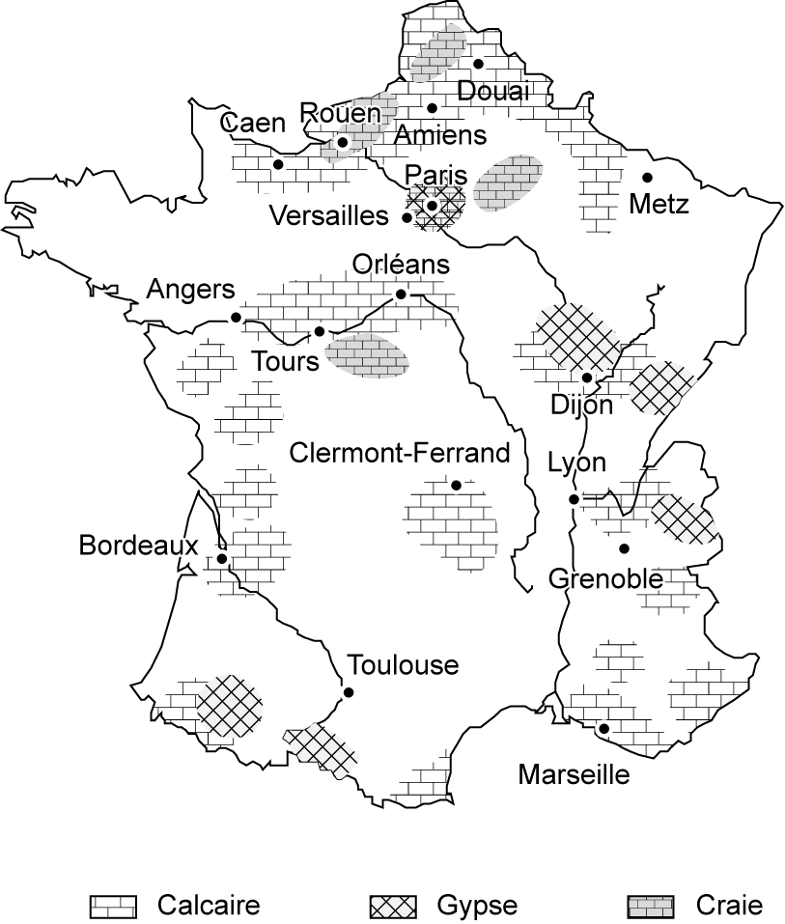
Figure 18.1. Carte situant l’emplacement des principales carrières souterraines
Josien (1993).
Les cavités anthropiques concernent toutes les régions, mais certaines sont plus touchées que d’autres (Gaumet, 2004) : la région parisienne, la Normandie, le Nord-Pas-de-Calais, les Pays de la Loire, l’Aquitaine, la région Poitou-Charentes (figure 18.1).
Concernant les cavités anthropiques, on doit les reconnaître puis les consolider. Dans les grandes villes, elles ont été généralement cartographiées avec plus ou moins de précision ; par contre, en zone rurale, les anciennes carrières artisanales n’ont souvent pas été répertoriées. On présente deux exemples de ces deux cas : les anciennes carrières de la région parisienne qui ont été cartographiées et les marnières de Haute-Normandie dont on ne connaît pas les emplacements.
18.1.3.1 Anciennes carrières de la région parisienne
En région parisienne, l’Inspection générale des carrières (IGC) a été créée le 4 avril 1777 à la suite d’une série d’effondrements survenus à Paris entre 1774 et 1776. Les trois niveaux les plus importants exploités en souterrain et ayant laissé des vides considérables dans le sous-sol sont le gypse, le calcaire grossier et la craie. L’IGC à Paris gère l’ancien département de la Seine, Paris, les Hauts-de-Seine, la Seine-Saint-Denis, le Val-de-Marne ; l’IGC de Versailles recouvre les départements des Yvelines, de l’Essonne et du Val-d’Oise.
Vachat (1982) indique que les causes de la montée à jour d’un fontis sont déterminées par l’état de conservation de la carrière ; elles dépendent de la nature des matériaux extraits, du mode d’exploitation, de l’épaisseur et de l’état du ciel de carrière, de l’épaisseur et de l’état des terrains de recouvrement, des venues d’eau, des charges et ébranlements à la surface du sol. La figure 18.2 montre le processus de formation de fontis dans les carrières de calcaire grossier.
L’IGC a dressé et met à jour un atlas des carrières au 1/1000 et un atlas géologique au 1/5000 de la ville de Paris. On peut citer également les notices techniques éditées par l’IGC concernant les reconnaissances de sol et les travaux de consolidation concernant d’anciennes carrières de gypse, de calcaire grossier, de craie et de marnières.
18.1.3.2 Recherche et localisation des marnières en Haute-Normandie
La région Haute-Normandie recèle en son sous-sol un grand nombre de cavités, naturelles ou creusées par l’homme et dénommées marnières. La marnière était une exploitation souterraine de craie destinée à l’amendement des terres agricoles ; elles sont aujourd’hui pour la plupart inconnues et non localisées. Le tableau 18.1 indique les différentes typologies d’effondrement (Bérenger, 2004) qui affectent en grand nombre, des maisons, des routes, des ouvrages d’art, surtout à chaque période de fortes intempéries.
La photo 18.1 montre l’effondrement d’une marnière en forme de bouteille d’un diamètre de 12 m et d’une profondeur de 40 m ; la photo 18.2 présente une bétoire sur le chantier de l’autoroute A29 (Bérenger, 2004).

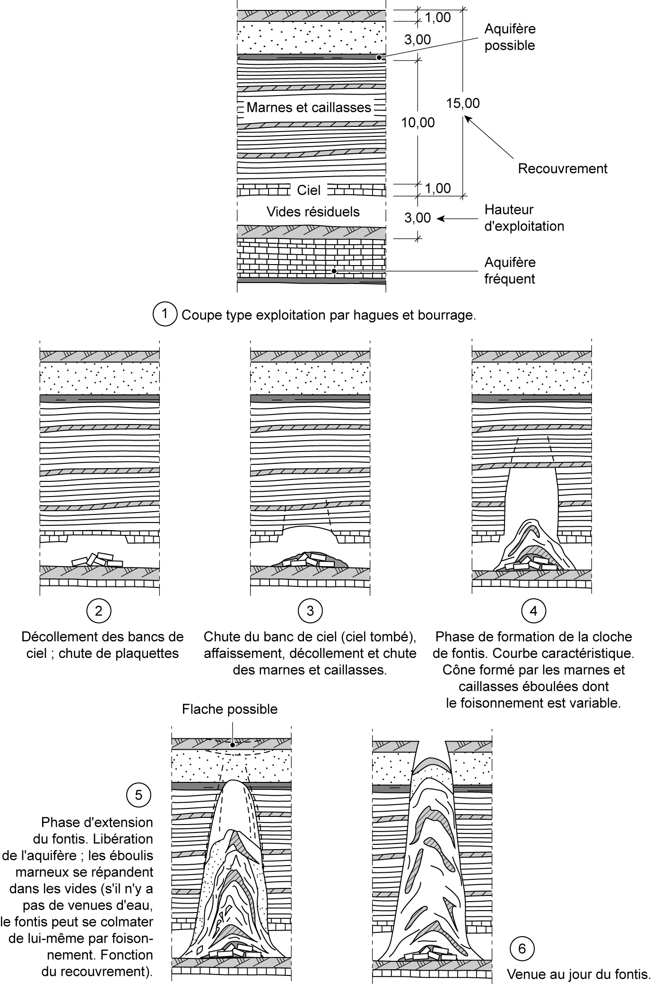
Figure 18.2. Processus de formation de fontis dans les carrières de calcaire grossier
exploitées par hagues et bourrages
Vachat (1982).
Tableau 18.1. Différents types d’instabilités liées à la présence de cavités souterraines
Bérenger (2004).
Types d’instabilité | Mécanismes
Fontis | Propagation vers la surface d’une instabilité de voûte
Effondrements localisés | Effondrements des terrains sus-jacents consécutifs  à la rupture d’un ou plusieurs piliers
Bétoires | Mise en charge et entraînement de fines dans les points d’infiltration des eaux de surface
Ouverture des puits d’accès  aux carrières | Vidange des matériaux de remblai des puits comblés  partiellement dans les chambres souterraines
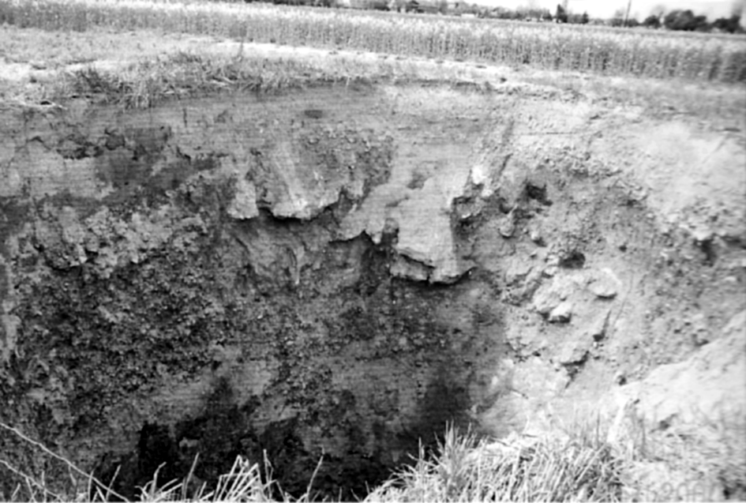
Photo 18.1. Effondrement à l’aplomb d’une carrière souterraine
LRPC de Rouen (2003), Bérenger (2004).
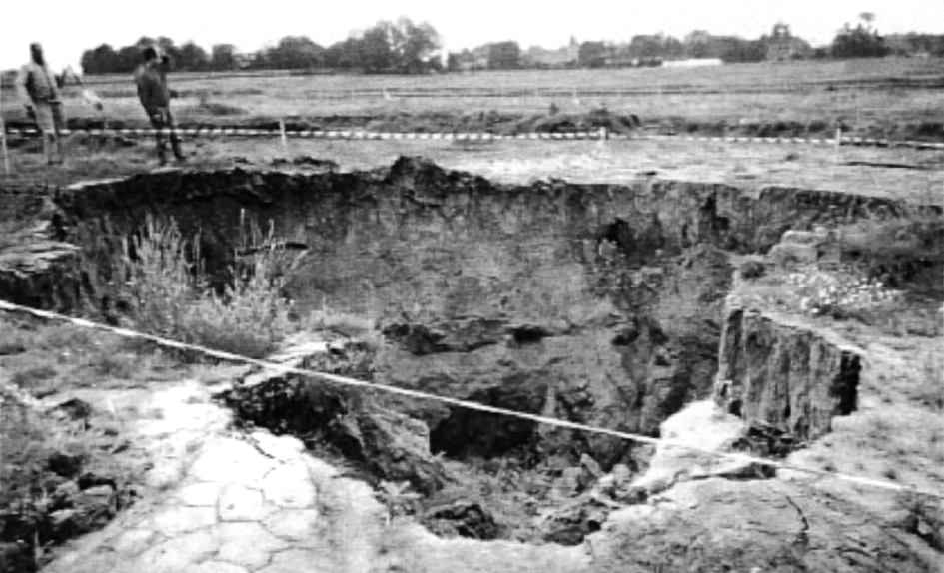
Photo 18.2. Bétoire sur le chantier de l’autoroute A29
LRPC de Rouen (1994), Bérenger (2004).
Détecter les cavités souterraines était donc devenu un enjeu majeur en Haute-Normandie. Le Laboratoire régional des Ponts et Chaussées de Rouen a développé une méthode de détection qui comprend, en allant toujours du général au particulier, recherches d’information, photo- interprétation, méthodes géophysiques, sondages de reconnaissance (Bérenger, 2004).
L’ensemble des investigations a montré que, statistiquement, il y a 11 marnières au km² en Haute-Normandie.
18.1.4 Les écroulements rocheux
Ils concernent les massifs rocheux plus ou moins fracturés qui vont se rompre progressivement par fauchage (ruine de Séchilienne), tassement, basculement d’un pan de falaise subverticale, ripage de bancs rocheux à pendage aval, rupture de bancs rocheux (figure 18.3)… Leur étude appartient au domaine de la mécanique des roches, mécanique de blocs, contrairement à la mécanique des sols, mécanique de milieux continus.
C’est le réseau de discontinuités qui régit le comportement de ces massifs rocheux. Les causes déclenchant l’écroulement sont les phénomènes climatiques (pluie, fonte de neige, gel-dégel) et les séismes.
On a des vitesses très variables dans le temps avec une accélération, qui peut être brutale, avant l’effondrement, ce qui fait tout l’intérêt d’une surveillance continue.
Les volumes des écroulements vont du bloc à plusieurs millions de mètres cubes.
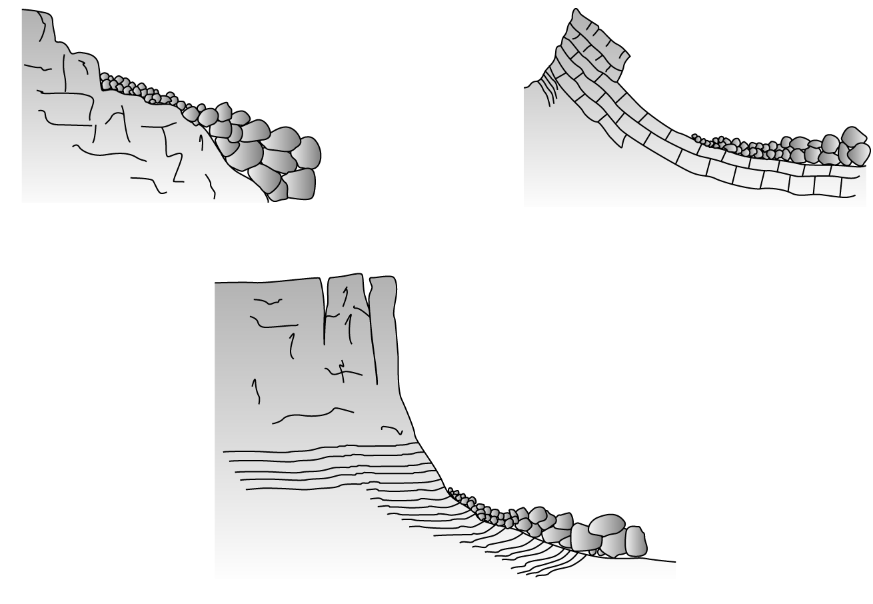
Figure 18.3. Différents types d’écroulement
a. (en haut à gauche) Dislocation d’une masse rocheuse fissurée. b. (en haut à droite) Rupture banc sur banc.
c. (en bas) Falaises en surplomb.
Concernant l’éboulement de blocs ou de quelques blocs, on peut étudier leur trajectographie et mettre en place des systèmes de protection. À cet effet, l’Ifsttar (Institut français des sciences et technologies des transports, de l’aménagement et des réseaux, ex-LCPC) a créé en 2009 une station d’essais de chute de blocs.
À l’autre extrême, on a affaire à de très importants écroulements qu’il est impossible d’empêcher, tout au plus peut-on les ralentir par des travaux de drainage. L’évolution de l’instabilité de ces versants de grande ampleur (ruine de Séchilienne, La Clapière, Randa…) est mise sous télésurveillance.
L’éboulement de Randa (Suisse) est un bon exemple d’éboulement de grande ampleur. Il s’est déroulé en 1991 en deux phases, la première le 18 avril, de 20 millions de m³, la seconde le 9 mai, de 10 millions de m³. Entre les deux, un système de surveillance avait été installé et avait permis de prévoir le second écroulement qui a pu être filmé. L’écroulement a recouvert une partie d’un hameau, coupé la voie de chemin de fer Visp-Zermatt. Plus grave, en obstruant la rivière Vispa, il a formé un lac de barrage naturel très dangereux, ce qui est le principal danger postérieur à tous les grands écroulements et aussi glissements (photo 18.3). La mobilisation de gros moyens par l’armée avait permis d’éviter la rupture de ce lac.
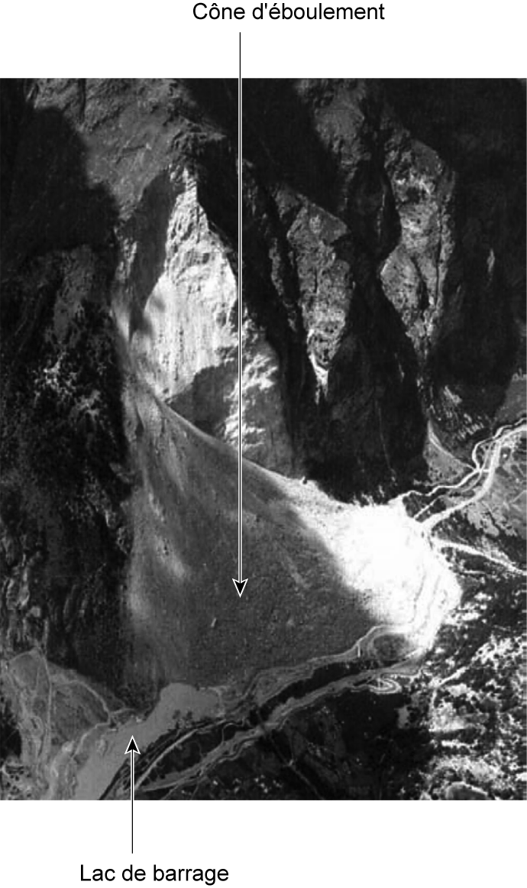
Photo 18.3. Vue générale des éboulements de Randa
La cause, facteur déclenchant, lors du premier éboulement est due à la mise en charge hydraulique du réseau de fissures sous la pression d’eau générée par une fonte rapide et importante du manteau neigeux (figure 18.4) ; c’est le déblocage d’un dièdre, clé de voûte des discontinuités, qui a entraîné le second éboulement (Crealp).
Pour éviter, en cas de nouvel écroulement, la formation d’un lac de barrage, il a été décidé de creuser un tunnel de dérivation de la Vispa (figure 18.4).
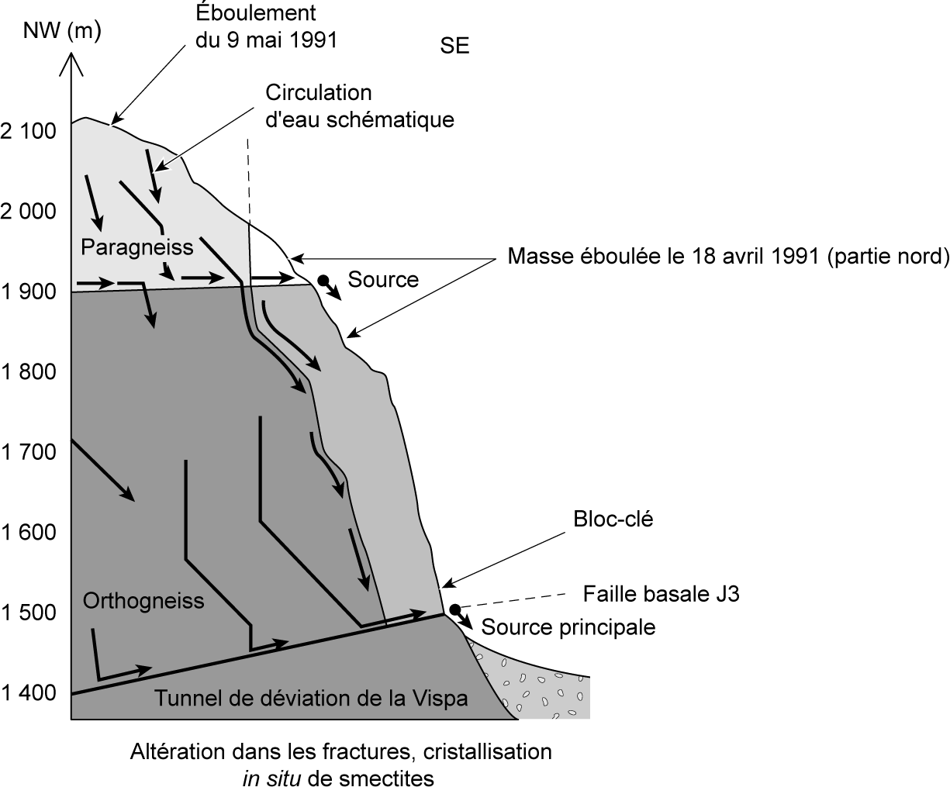
Figure 18.4. Coupe géologique
Crealp, Sartori et al. (2003).
18.1.5 Le fluage des terrains
Le fluage des terrains peut avoir plusieurs actions. Il affecte des pentes argileuses superficiellement, sans surface de glissement précise. Il peut aussi se manifester par le fluage de masses argileuses ou marneuses provoqué par le poids d’un massif rocheux qui leur est superposé, les déplacements dus au fluage peuvent provoquer des fissures et des failles dans le rocher.
Le fluage, au moins au début du processus, induit des vitesses très lentes des déplacements.
18.1.6 Les coulées boueuses et les laves torrentielles
Les coulées boueuses ou laves torrentielles, également nommées coulées de débris, sont des écoulements visqueux ou fluides dans des milieux fins saturés d’eau. Elles peuvent entraîner des gros blocs sur des pentes très faibles et sur des distances considérables, à des vitesses qui peuvent être très importantes. C’est un phénomène répétitif.
On cite, par exemple, les laves torrentielles de Pontamafrey, dans la vallée de la Maurienne, qui menacent de couper la RN 6 et la voie ferrée. Les coulées boueuses peuvent être aussi la langue terminale de certains glissements de terrain, comme à la Valette (proche de Barcelonnette dans les Alpes de Haute-Provence), où le glissement, partant d’une altitude de 2000 m, se termine par des coulées boueuses entre 1 400 m et 1 100 m d’altitude (photo 18.4). Glissements et coulées de La Valette parcourent environ 3 km ; ils charrient à chaque fois des dizaines de milliers de mètres cubes de débris à des vitesses pouvant atteindre 10 m/s.
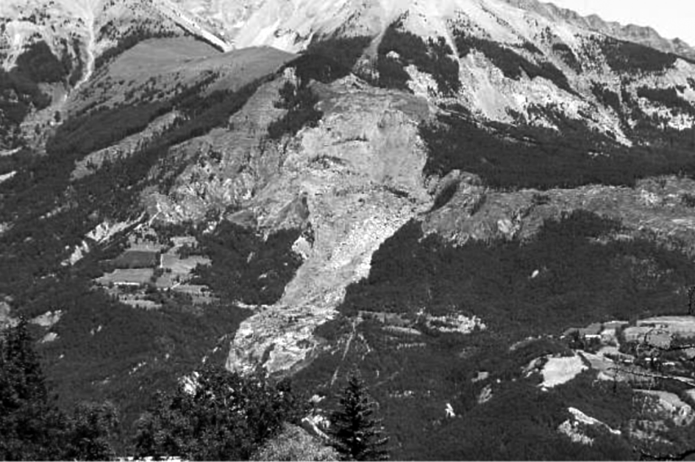
Photo 18.4. Vue générale du glissement et de la coulée de La Valette
Les lahars sont des coulées de débris déclenchées sur les pentes des volcans.
Le facteur déclenchant est l’apport d’une très grande quantité d’eau pendant un court laps de temps, par des orages ou des fontes brutales de neige. En considérant que le fluide se comporte comme un modèle viscoplastique de Bingham (voir chapitre 8, § 8.7.2.4), le déclenchement de la coulée a lieu quand la résistance au cisaillement du matériau a atteint son seuil d’écoulement.
Les volumes charriés par les coulées peuvent varier de quelques dizaines de milliers à quelques centaines de milliers de mètres cubes. La quantification des volumes pour chaque coulée est importante pour dimensionner les barrages écrêteurs, les fossés, le périmètre de risque, mais aussi pour les tracés linéaires. Pour les autoroutes de montagne, on construit des ponts canaux pour éviter toute coupure des voies (par exemple, au-dessus de l’autoroute A43 en Maurienne).
18.1.7 Les glissements
Selon la géométrie de la surface de glissement on distingue :
– le glissement plan, en milieux rocheux et en terrain meuble, qui s’effectue le long d’une surface de rupture sensiblement plane, roche altérée sur substratum sain, présence d’une couche argileuse ou limoneuse favorisant le glissement (figure 18.5). C’est un cas où la reconnaissance des sols doit identifier la surface de glissement qui est connue ;
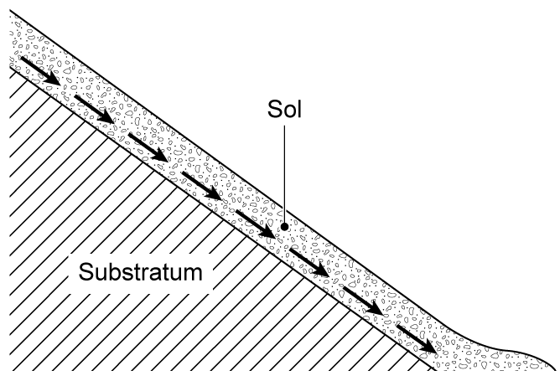
Figure 18.5. Schéma d’un glissement plan
– le glissement rotationnel, en terrain meuble et en débris de roches très fragmentées, qui s’effectue suivant une surface plus ou moins circulaire. Il se caractérise par un escarpement à l’amont et un bourrelet à l’aval ; généralement, on rencontre plusieurs glissements emboîtés. On peut distinguer des glissements assez limités et superficiels tels qu’on peut en voir souvent le long des talus routiers et autoroutiers (figure 18.6) et des glissements beaucoup plus profonds et complexes (figure 18.7) ; on en voit d’autres exemples dans le paragraphe 18.8 consacré aux remblais sur sols mous. Le glissement rotationnel s’effectue au sein même du matériau ; contrairement au cas précédent, la surface de rupture n’est pas connue, sa recherche est développée dans les paragraphes suivants ;
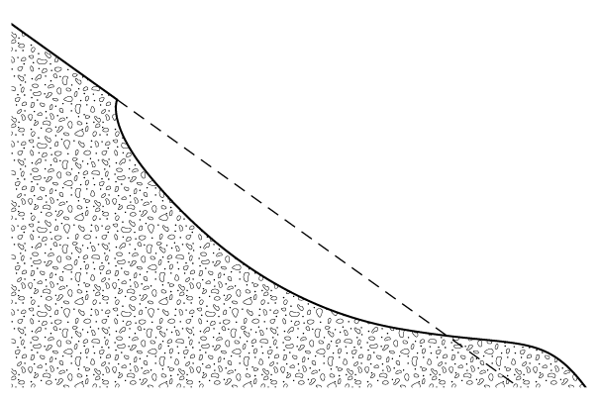
Figure 18.6. Schéma d’un glissement rotationnel simple
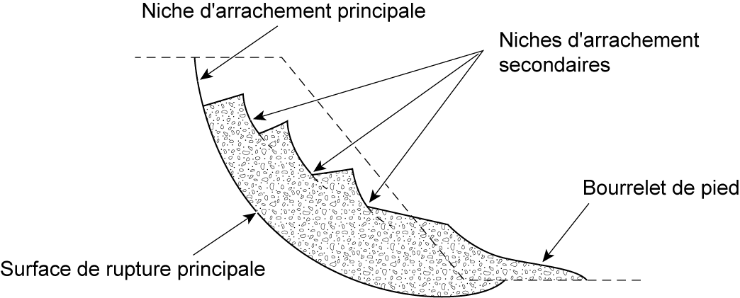
Figure 18.7. Schéma d’un glissement rotationnel complexe
– le glissement quelconque, qui est une combinaison des deux cas précédents (figure 18.8). Comme pour le glissement plan, la reconnaissance des sols doit identifier la surface de glissement qui est ici complexe et nécessite des reconnaissances précises.
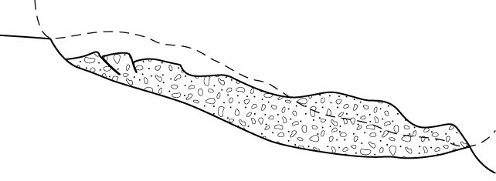
Figure 18.8. Schéma d’un glissement sur une surface quelconque
Le facteur déclenchant principal des glissements est la pression interstitielle de l’eau u générée par la pluie, la fonte de neige, la fluctuation des nappes, mais aussi la surpression interstitielle générée par les remblais sur les sols fins.
Concernant les ouvrages géotechniques, les causes sont des pentes trop raides pour les remblais et les déblais vis-à-vis des caractéristiques des sols les constituant, l’augmentation de la teneur en eau qui, dans le cas des sols fins, va « ramollir » le matériau en diminuant fortement sa cohésion, des écoulements de nappe ou des chenaux ponctuels qui vont diminuer la stabilité des remblais et déblais.
Les séismes sont évidemment des facteurs qui peuvent déclencher subitement des glissements.
La vitesse des glissements est très variable pour les versants naturels ; elle fluctue en fonction des conditions climatiques et augmente fortement avant le déclenchement de la rupture. Concernant les remblais et les déblais, la rupture est souvent brusque, mais des fissures en tête et la naissance d’un bourrelet en pied peuvent être des signes avant-coureurs du glissement.
Les volumes des glissements vont de quelques dizaines de mètres cubes pour les remblais et les déblais jusqu’à des millions de mètres cubes pour des versants naturels.
18.2 Méthodes de calcul de stabilité des massifs de sol
En préambule, avant d’aborder les méthodes de calcul, on rappelle que les études géologiques, morphologiques, géophysiques, hydrologiques, hydrogéologiques et géotechniques doivent être réalisées avant de commencer tout calcul de stabilité de pentes.
18.2.1 Différentes méthodes
Il existe, actuellement, trois possibilités pour calculer la stabilité d’une pente, conformément à l’EC7.
La première est la méthode de calcul à l’équilibre limite ultime. Elle consiste à définir une surface de rupture potentielle connue ou inconnue et à comparer, sur cette surface, la force stabilisatrice le long de cette surface due au cisaillement maximum du sol aux forces déstabilisatrices générées par les forces volumiques, les surcharges, les pressions interstitielles… Cette méthode a fait l’objet depuis longtemps de logiciels de calculs de stabilité de pentes et de calage sur de nombreux ouvrages géotechniques ; c’est la méthode la plus employée encore à ce jour.
La deuxième méthode concerne les calculs à la rupture sur des surfaces de glissement en spirale logarithmique ; elle a été implantée récemment dans les logiciels de calcul.
La troisième, la plus récente, applique la méthode des éléments finis en choisissant une loi de comportement réaliste élastoplastique.
18.2.2 Définition du critère de rupture
Le critère de rupture utilisé est le critère de Coulomb.
Si on vérifie la stabilité de la pente par rapport à une première rupture éventuelle, on prend :
Si on vérifie la réactivation d’un glissement qui s’est déjà produit, on prend :
18.2.3 Définition du coefficient de sécurité
On peut définir plusieurs approches du coefficient de sécurité.
18.2.3.1 Coefficient de sécurité global
On utilisait encore récemment la définition suivante du coefficient de sécurité global F qui appliquait uniquement sur les caractéristiques mécaniques du sol ϕ′ et c′ le même coefficient F, sans pondération des actions :
Cette définition conduit à étudier l’équilibre limite du sol avec des caractéristiques réduites
On se fixe généralement un coefficient de sécurité global égal à 1,5 pour les nouveaux ouvrages permanents et environ 1,3 pour les ouvrages provisoires. Pour les anciens ouvrages et les pentes existantes, on peut se contenter de 1,3.
18.2.3.2 Coefficients de sécurité partiels
Dans une approche semi-probabiliste, l’EC7 répartit la sécurité sur l’ensemble des sources d’incertitude dans la vérification de la stabilité des pentes et a introduit des facteurs partiels de sécurité. On multiplie les valeurs caractéristiques des actions γ_{F} et on divise les valeurs caractéristiques des propriétés des matériaux γ_{M} ; il peut exister un troisième facteur de modèle γ_{Sd} ou γ_{Rd} qui est appliqué aux résultats de calcul selon qu’il s’applique aux sollicitations ou aux résistances. L’ensemble des facteurs partiels définit le niveau de sécurité de l’ouvrage ; ils ont été choisis pour donner un résultat en moyenne équivalent à la méthode des coefficients de sécurité globaux, mais il ne faut pas chercher à retrouver le même résultat.
On adopte généralement l’approche 3 de l’EC7 qui applique les coefficients de sécurité à la source sur les caractéristiques mécaniques des sols (tableau 18.2).
Tableau 18.2. Coefficients de sécurité partiels de l’approche 3
avec : A, actions ; M, matériaux ; R, résistance.
A2 + M2 + R3
Facteurs partiels A2 pour les actions γ_{F} ou effets des actions γ_{E}
Action permanente défavorable γ_{G} | 1,0
Action permanente favorable γ_{G} | 1,0
Action variable défavorable γ_{Q} | 1,3
Action variable favorable γ_{Q} | 0
Facteurs partiels M2 pour les paramètres de sol γ_{M}
Tangente de l’angle de frottement interne ϕ′ (γ_{ϕ′}) | 1,25
Cohésion effective c′ (γ_{c′}) | 1,25
Cohésion non drainée c_{u} (γ_{cu}) | 1,4
Poids volumique γ (γ_{γ}) | 1,0
Facteurs partiels R3 de la résistance (γ_{R}) pour les pentes
Facteur partiel de la résistance γ_{R,e} | 1,0
On pourrait également utiliser l’approche 2 (Magnan, 2007). L’EC7 indique que dans ce cas l’effet résultant des actions sur la surface de rupture est multiplié par γ_{E} et la résistance globale au cisaillement sur la surface de rupture est divisée par γ_{R,e} (tableau 18.3).
Tableau 18.3. Coefficients de sécurité partiels de l’approche 2
A1 + M1 + R2
Facteurs partiels A1 pour les actions γ_{F} ou effets des actions γ_{E}
Action permanente défavorable γ_{G} | 1,35
Action permanente favorable γ_{G} | 1,0
Action variable défavorable γ_{Q} | 1,5
Action variable favorable γ_{Q} | 0
Facteurs partiels M1 pour les paramètres de sol γ_{M}
Tangente de l’angle de frottement interne ϕ′ (γ_{ϕ′}) | 1,0
Cohésion effective c′ (γ_{c′}) | 1,0
Cohésion non drainée c_{u} (γ_{cu}) | 1,0
Poids volumique γ (γ_{γ}) | 1,0
Facteurs partiels R2 de la résistance (γ_{R}) pour les pentes
Facteur partiel de la résistance γ_{R,e} | 1,1
18.2.4 Détermination de la géométrie de la rupture
Pour les pentes naturelles dont le glissement est amorcé, la surface de rupture est généralement connue, de même pour les glissements pour lesquels la surface de rupture réelle ou potentielle a été reconnue (glissements sur un plan ou sur une surface quelconque reconnue).
Dans les autres cas, très nombreux, la surface de rupture est inconnue. Dans les cas où le terrain est relativement homogène, on adopte une surface de glissement cylindrique à base circulaire ou sous forme de spirale logarithmique.
Pour des sols stratifiés, avec des couches de sol de caractéristiques très différentes, la surface de rupture est gouvernée par les discontinuités. Un exemple est donné par la norme NF P 94-270 (ouvrages en remblai renforcé et massifs en sol cloué) sur une rupture non circulaire passant par une couche molle (figure 18.9).
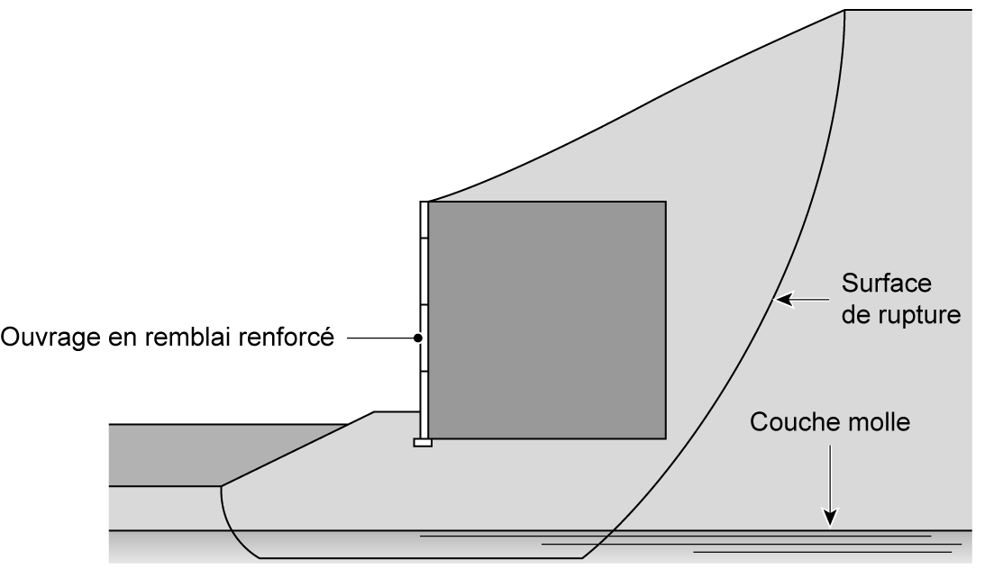
Figure 18.9. Surface de rupture non circulaire
(NF P 94-270).
18.3 Calculs à l’équilibre limite
Dans la méthode à l’équilibre limite, on considère que la masse de sol potentiellement instable forme un bloc rigide qui glisse en frottant sur une masse stable rigide également. Le sol a un comportement rigide-plastique et donc, à la rupture, tous les points de la masse stable atteignent en même temps leur seuil de rupture.
On débute avec les glissements plans calculables analytiquement et dont les résultats permettent de quantifier facilement le rôle prépondérant de la cohésion dans la stabilité des pentes et de mettre en évidence le rôle déstabilisant des écoulements d’eau pour continuer par des glissements sur des surfaces a priori inconnues.
18.3.1 Glissements plans avec ou sans écoulement
On considère un massif de sol indéfini, susceptible de glisser sur un plan incliné de β sur l’horizontale, soumis à un écoulement parallèle à la direction β. On considère que le substratum est infiniment rigide et imperméable (figure 18.10).
On est donc dans le cadre d’un problème de déformation plane (pas d’effet de bord favorable) et on étudie une tranche de sol de longueur L du massif indéfini.
Les lignes de courant étant parallèles à la direction β, les équipotentielles qui forment un réseau perpendiculaire avec les lignes de courant sont parfaitement définies. On calcule aisément le gradient i uniforme et la pression constante en un point M quelconque. Soit deux points A et A′ sur la surface libre (u_{A} = u_{A′} = 0) (figure 18.11).

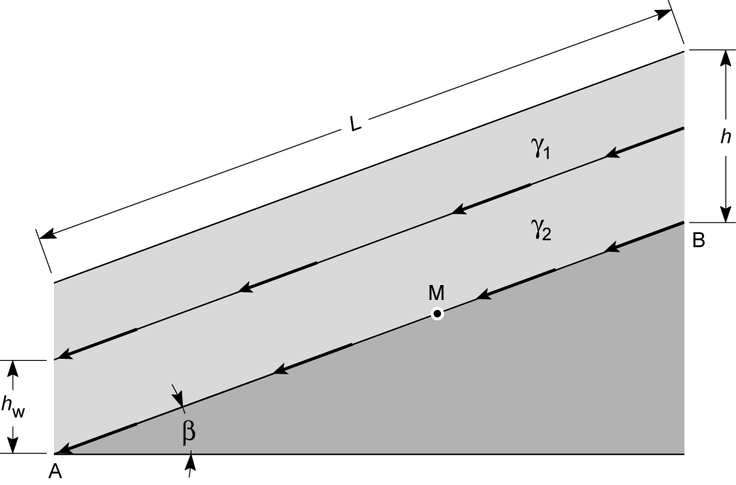
Figure 18.10. Schéma général du massif de sol et de l’écoulement
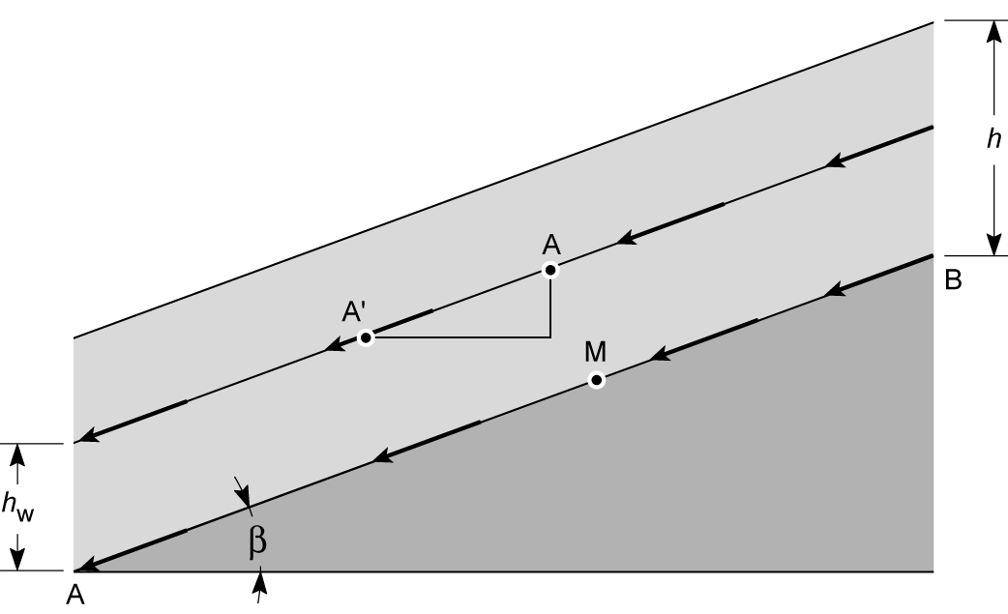
Figure 18.11. Calcul du gradient
Soit un point M à la base du massif de sol. On fait passer par M une équipotentielle qui recoupe la surface libre en P (figure 18.12).
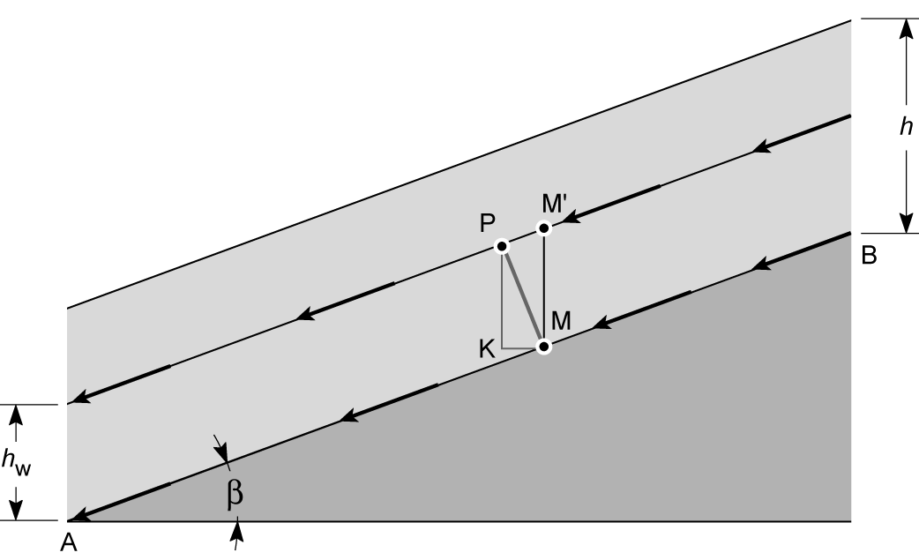
Figure 18.12. Calcul de u_{M}
Par définition h_{M} = h_{P}
Avec KP = PM × cosβ = MM′ × cos²β = h_{w} × cos²β
(18.1)
En prenant une tranche de terrain d’une longueur L et d’une épaisseur unitaire et en supposant que les actions à chaque extrémité sont égales (pente infinie), on écrit les équations d’équilibre (figure 18.13). On peut opérer de deux façons : soit on applique directement le postulat de Terzaghi σ′ = σ – u, soit on rajoute aux contraintes effectives calculées avec γ′ les forces d’écoulement iγ_{w} (voir chapitre 13). On a choisi la première méthode ; on détermine d’un côté les contraintes totales (poids total W) et de l’autre les pressions interstitielles (résultante de la pression interstitielle U).
Le poids total du massif de sol est égal à :
avec γ₂, poids volumique du sol saturé dans la nappe ;
γ₁, poids volumique du sol au-dessus de la nappe.
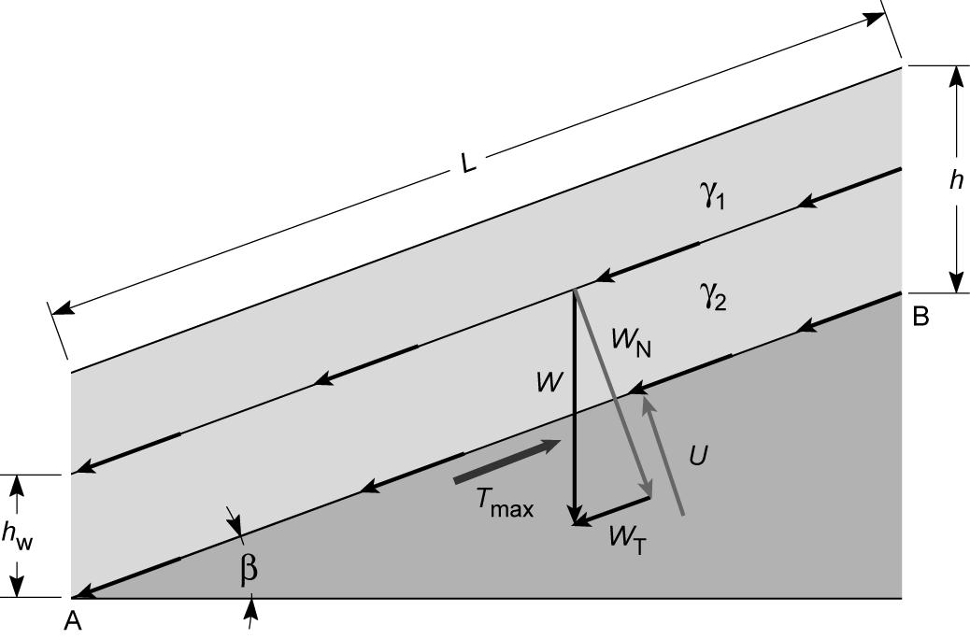
Figure 18.13. Bilan des forces avec écoulement
Le poids total du sol se décompose en une composante normale totale au plan AB, W_{N} et une composante tangentielle totale au plan AB, W_{T}.
La composante normale effective s’obtient en retranchant la résultante de la pression interstitielle U (figure 18.13) :
La résistance de cisaillement maximale est égale, en appliquant la loi de Mohr-Coulomb, à :
On exprime le coefficient de sécurité F par le rapport entre la résistance de cisaillement maximale (mobilisable) et la composante tangentielle W_{T} (mobilisée)
qui peut s’exprimer également en contraintes :
τ_{max} = σ′ tan ϕ′ + c′
avec :
σ′ = σ – u
Le coefficient de sécurité global est donc égal à :
soit en divisant par cos²β le premier terme du numérateur
(18.2)
Le premier terme représente la part due au frottement, le second la part due à la cohésion. Si on fait l’hypothèse que γ₁ = γ₂, le terme dû à la cohésion ne dépend plus de la hauteur de la nappe h_{w}.
On examine les cas des sols frottant et cohérent sans nappe et le sol frottant sous nappe.
18.3.1.1 Sol frottant, non cohérent, sans nappe
Dans ce cas, h_{w} = 0, c′ = 0 et la formule (18.2) se simplifie singulièrement :
(18.3)
On note que le coefficient de sécurité est indépendant de la hauteur.
Pour F = 1, β = ϕ′ (angle de talus naturel).
18.3.1.2 Sol frottant et cohérent, sans nappe
Dans ce cas, h_{w} = 0 et la formule (18.2) s’écrit :
(18.4)
En posant (paramètre souvent employé dans les abaques ; on emploie aussi l’inverse 1/N)
(18.5)
Ce coefficient dépend de la hauteur.
Le second terme dû à la cohésion indique que plus la hauteur de sol du talus est faible et plus l’influence de la cohésion est importante.
18.3.1.3 Sol frottant, non cohérent, nappe affleurante en écoulement
Dans ce cas (extrême), h = h_{w}, c′ = 0 et la formule (18.2) s’écrit :
(18.6)
Le coefficient de sécurité est également indépendant de la hauteur.
Pour des valeurs courantes de γ₂ = 20 kN/m³, on constate que le coefficient de sécurité est divisé par deux entre le sol sans nappe et le sol avec nappe totale en écoulement. Dans tous les cas, le coefficient de sécurité chute rapidement quand la nappe monte.
RECOMMANDATION
Il ne faut pas confondre le cas qui vient d’être traité d’un talus soumis à un écoulement avec celui du talus immergé dans une nappe statique. Le seul effet de l’eau serait dans ce cas de déjauger le poids volumique total ; le coefficient de sécurité a alors la même définition que celui du talus hors d’eau en remplaçant γ par γ′.
18.3.1.4 Applications
Soit un massif de sol indéfini, de pente β = 30°, composé d’un sable limoneux (γ = 20 kN/m³) d’angle ϕ′ = 35°, dont on néglige la petite cohésion c′ = 10 kPa dans un premier temps, sans écoulement, puis avec écoulement, d’une hauteur de 5 m ou 50 m.
Sans écoulement et sans cohésion
Le coefficient de sécurité globale F est égal à (18.3)
= 1,21 < 1,5
La sécurité est jugée insuffisante que ce soit pour 5 m ou 50 m en considérant évidemment que le risque est plus important pour le talus de très grande hauteur.
Sans écoulement et avec cohésion
Dans ce cas, en tenant compte de cette petite cohésion c′ = 10 kPa, on augmente significativement la sécurité pour le talus de hauteur moyenne et de façon négligeable pour le talus de très grande hauteur. Les coefficients de sécurité se calculent d’après (18.5)
Pour 5 m :
= 1,21 + 0,23 = 1,44, ce qui est acceptable vis-à-vis de 1,5.
Pour 50 m :
= 1,21 + 0,023 = 1,23, ce qui reste insuffisant.
Avec écoulement et avec cohésion pour le talus de 5 m
Maintenant, si le talus de 5 m est soumis à un écoulement de 2 m, en prenant pour simplifier le poids volumique saturé γ = 20 kN/m³, le coefficient de sécurité chute de façon importante
= 0,97 + 0,23 = 1,20.
(L’écoulement de 2 m pour un talus de 50 m n’a évidemment que peu d’effet).
Mais il faut prendre en compte en plus que la petite cohésion apparente du sable « limoneux » tend vers zéro quand il se sature et que le coefficient de sécurité devient donc inférieur à 1 ; le talus glisse.
Ces exemples simples à calculer dans le cas des glissements plans sont tout à fait transposables à des glissements de géométrie plus complexes. Ils illustrent la difficulté du choix de la valeur caractéristique de la cohésion qui a un rôle majeur dans la stabilité des talus de hauteurs moyennes et les conséquences rapidement déstabilisatrices des écoulements de nappes dans les stabilités de pentes.
18.3.2 Calculs des glissements de surfaces quelconques
Généralement, les glissements ne se produisent pas sur des plans mais sur des surfaces quelconques ; malgré tout, on simplifie généralement en supposant des glissements cylindriques à base circulaire. Dans ce cas, à la différence des glissements sur un substratum plan ou de géométrie quelconque reconnue, on ne connaît pas la surface de rupture. Tout l’art de l’ingénieur est de détecter la surface de rupture potentielle la plus critique.
18.3.2.1 Équation générale du problème de stabilité au glissement (méthode des tranches)
On se place dans une configuration bidimensionnelle en déformation plane.
On considère un volume de sol AMB susceptible de glisser (figure 18.14), avec :
z(x), l’équation de la ligne de talus ;
y(x), l’équation de la ligne de rupture étudiée ;
, tangente à la ligne de rupture.
On découpe le massif de sol en tranches verticales d’épaisseur dx assez petites pour que la base de chaque tranche soit assimilable à un segment de droite (figure 18.15).
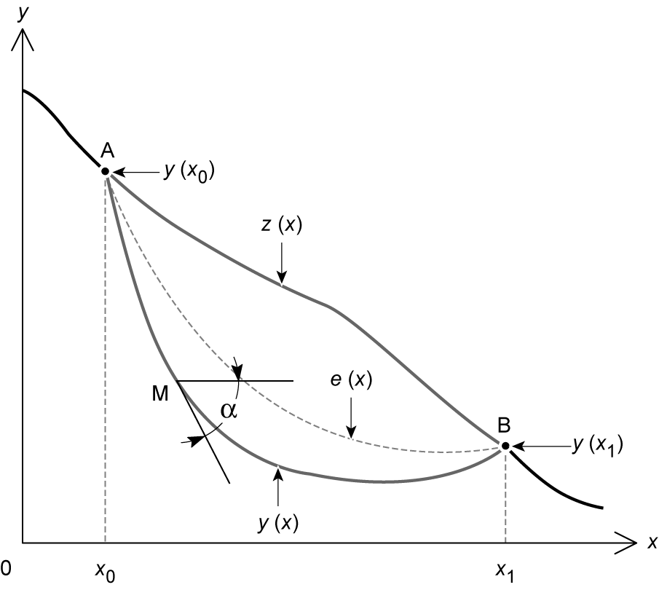
Figure 18.14. Définition de la surface de glissement
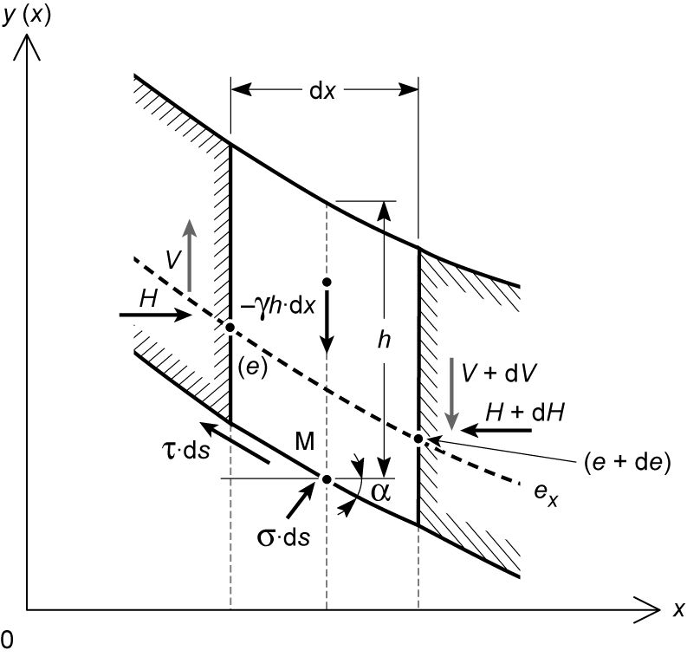
Figure 18.15. Équilibre d’une tranche de sol
On désigne :
e(x), ligne d’action de la force interne qui s’exerce sur une section verticale ;
V(x) et H(x), les composantes verticale et horizontale de la force interne.
Chaque tranche est en équilibre sous l’action des forces extérieures qui lui sont appliquées :
– forces volumiques (poids volumique, eau…) ;
– forces surfaciques (réactions entre tranches, réactions à la base de la partie stable sur la partie qui glisse).
Les forces en présence sont les suivantes :
– poids de la tranche γh⋅dx ;
– forces intertranches horizontales H et (H + dH) ;
– forces intertranches verticales V et (V + dV) ;
– ces forces intertranches ont leur point d’application sur la courbe e(x).
La contrainte normale totale σ, la pression interstitielle u et la contrainte tangentielle τ à la base de la tranche sont appliquées sur la surface ds⋅1.
Le système d’équations d’équilibre, projection des forces élémentaires sur Ox et Oy des moments par rapport au centre du cercle O, de la loi de Mohr-Coulomb ne permet pas de résoudre le problème sans une hypothèse complémentaire. Les diverses méthodes de calcul (une vingtaine) diffèrent essentiellement par la nature de l’hypothèse complémentaire, ce qui explique que suivant les méthodes retenues, on obtient des « coefficients de sécurité » différents. Pour être retenue pratiquement, une méthode de calcul doit être validée par l’expérience (Sève, 1998).
L’hypothèse complémentaire peut porter soit :
– sur une répartition des forces internes (Fellenius, Bishop, Morgenstern et Price…) ;
– sur la position de la ligne d’action e (Janbu…) ;
– sur la répartition de la contrainte normale (Raulin et al., 1974) généralement appelée méthode des perturbations.
On retient les méthodes les plus utilisées pratiquement dans la géotechnique française :
– méthode de Fellenius ;
– méthode de Bishop simplifiée ;
– méthode des perturbations développée en France.
18.3.2.2 Méthode de Fellenius (1927)
Dans cette méthode, on rappelle qu’on suppose que la surface de rupture potentielle est circulaire. On découpe le sol en tranches élémentaires et on adopte comme hypothèse que les tranches sont indépendantes : H_{i} = V_{i} = 0 (figure 18.16). Les équations de la statique ne sont donc pas respectées.
En continuité du § 18.4.1 sur les glissements plans, on exprime les calculs en forces plutôt qu’en contraintes. On a donc une succession de tranches indépendantes d’épaisseur b_{i}, soumises au poids W_{i} et éventuellement à des surcharges, qui sont susceptibles de glisser sur des plans de pente α.
Pour une tranche i (b_{i}, W_{i}, u_{i}, α_{i}, c′_{i}, ϕ′_{i}), le coefficient de sécurité a la même définition que précédemment en supposant la pression interstitielle u_{i} uniforme sur la tranche b_{i}. C’est le rapport entre la résistance de cisaillement maximale T_{max} (mobilisable) et la composante tangentielle W_{T} (mobilisée).
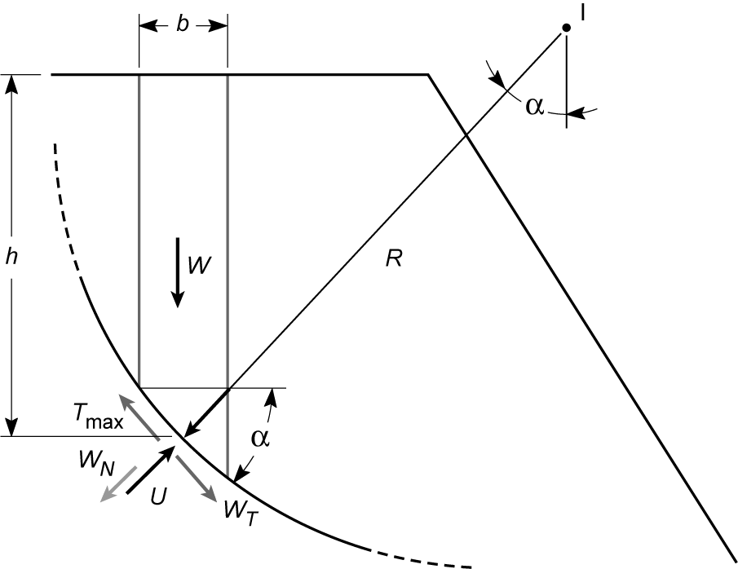
Figure 18.16. Équilibre d’une tranche de sol (Fellenius)
On peut présenter le calcul du coefficient de sécurité pour l’ensemble du massif de sol en sommant sur les tranches ou classiquement en définissant le coefficient de sécurité par le rapport du moment stabilisateur sur le moment déstabilisateur par rapport à I, ce qui revient au même puisque r est constant et F par hypothèse est le même dans chaque tranche.
(18.7)
On obtient ainsi un coefficient de sécurité explicitement.
18.3.2.3 Méthode de Bishop simplifiée (1954)
Dans cette méthode, on suppose toujours que la surface de rupture potentielle est circulaire ; on découpe le sol en tranches élémentaires et on adopte comme hypothèse qu’il y a seulement une réaction horizontale entre les tranches : V_{i} = 0 et H_{i} ≠ 0 (figure 18.17). Les équations de la statique ne sont donc pas non plus respectées.
On exprime également les calculs en forces. Pour résoudre le problème, on pose que la résistance mobilisée n’est qu’une fraction de la force de cisaillement maximale T_{i max}/F_{n–1}, F_{n–1} étant le coefficient de sécurité à l’étape de calcul n – 1.
On considère une tranche i (b_{i}, W_{i}, u_{i}, α_{i}, c′_{i}, ϕ′_{i}, F_{n–1}). On projette sur la verticale pour éliminer les forces horizontales ; en appelant R′_{i} la réaction normale effective, on peut écrire :
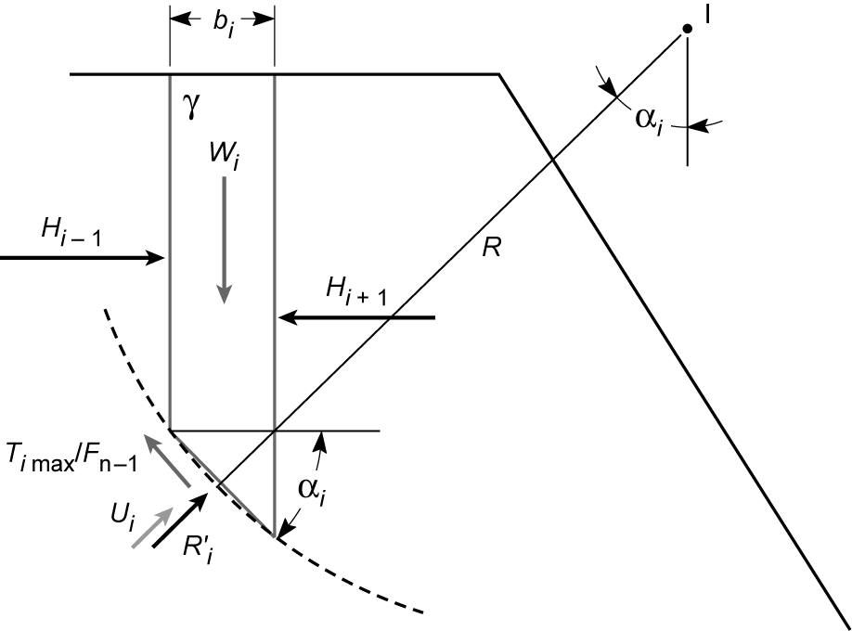
Figure 18.17. Équilibre d’une tranche de sol (Bishop simplifié)
On exprime le coefficient de sécurité F_{n} comme le rapport du moment stabilisateur sur le moment déstabilisateur :
On obtient donc le coefficient F_{n} pour l’ensemble des tranches, r étant constant
(18.8)
On a donc avec la méthode de Bishop simplifiée un coefficient de sécurité implicite.
On fixe la valeur initiale du coefficient F₀, qui peut être obtenue, par exemple, par la méthode de Fellenius ; on opère ensuite par itérations successives jusqu’à la précision désirée : .
18.3.2.4 Méthode des perturbations (1974)
La méthode des perturbations a été proposée par Raulin et al. (1974). C’est une méthode globale qui vérifie les trois équations de la statique. Elle permet de calculer le coefficient de sécurité F, mais également le lobe des contraintes normales le long de la surface de rupture potentielle. Elle est particulièrement utilisée pour les calculs de stabilité en rupture non circulaire (figure 18.18).
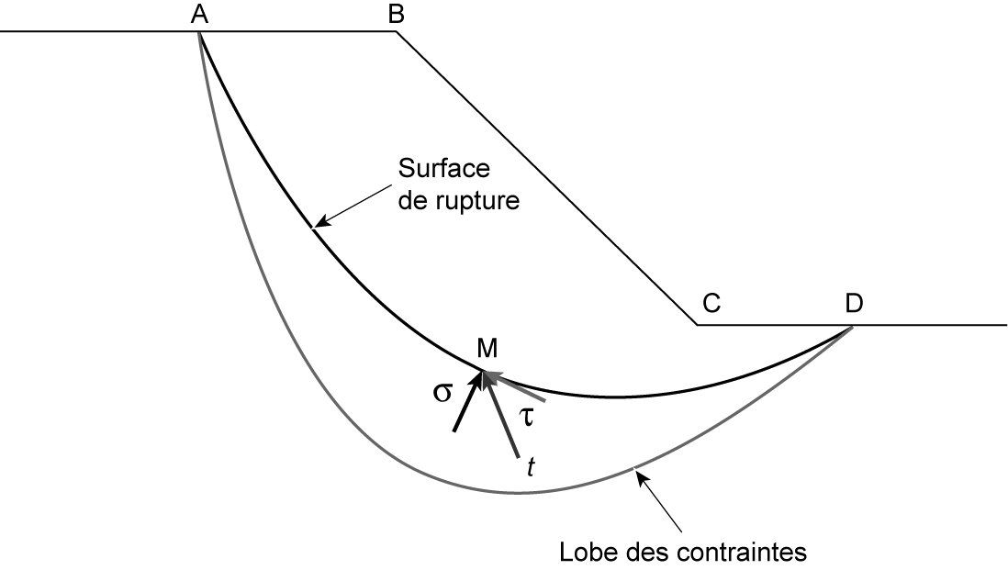
Figure 18.18 Géométrie de la surface de rupture et répartition des contraintes
On suppose connaître le long de la courbe de rupture une répartition de la contrainte normale σ suivant l’expression suivante
avec :
σ₀, valeur initiale approchée de la contrainte ;
ν, paramètre de perturbation ;
λ et μ, deux scalaires inconnus que le calcul définira.
Le coefficient de sécurité F est défini comme précédemment
F étant constant tout le long de la surface de rupture potentielle. La résolution du problème permet de déterminer λ, μ et F.
18.3.2.5 Choix des valeurs de σ₀ et ν
Plusieurs choix peuvent être faits pour σ₀ et μ. Les principaux sont actuellement :
- Pour σ₀
Au point M sur la courbe de rupture, γh est la contrainte verticale sur la facette horizontale et σ₀ la contrainte normale sur la facette inclinée de α (figure 18.19).
Raulin (1974) avait proposé σ₀ = γh cos²α (dite contrainte de Fellenius).
Faure (1985) a montré qu’il est plus correct de prendre seulement γh comme contrainte verticale mais non principale sur la facette horizontale et d’en déduire σ₀.
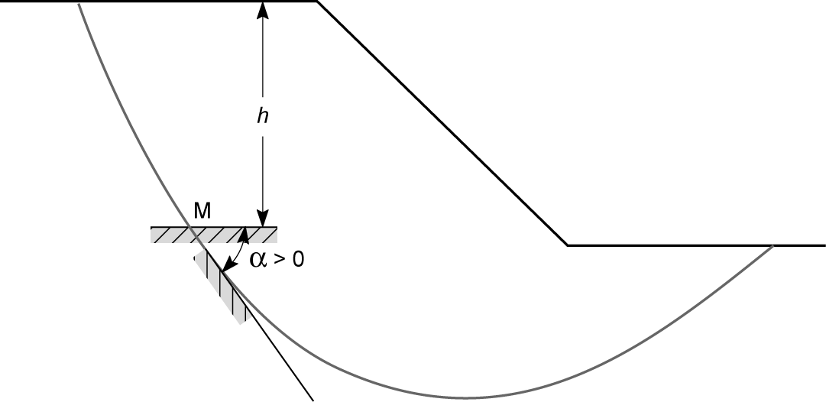
Figure 18.19. Valeurs de σ₀
- Pour ν
On prend la valeur ν = tan α proposée par Raulin (1974), confirmée par Faure (1985).
On obtient que la contrainte normale est fonction de la pente tan α.
Le facteur λ + µ tan α est le facteur de perturbation.
18.3.2.6 Conclusions
Gilles Sève (1998) a traité de la validation expérimentale des différentes méthodes de calcul sur des massifs de sol qui avaient glissé. Les coefficients de sécurité calculés par plusieurs méthodes différentes varient peu (environ 10 %) et globalement la méthode de Bishop simplifiée est la mieux calée par les retours d’expérience.
Les deux méthodes les plus couramment utilisées en bureau d’études en France sont :
– la méthode de Bishop simplifiée, la méthode de Fellenius pouvant permettre de calculer le coefficient de sécurité initial ;
– la méthode des perturbations, en particulier pour les ruptures non circulaires. Elle a l’avantage de fournir le lobe des contraintes normales le long de la surface de rupture.
Généralement, c’est au projeteur de rechercher la surface potentielle de rupture qui donne le coefficient de sécurité minimum F_{min}, mais les logiciels de calcul apportent une aide précieuse dans sa recherche.
Les calculs de stabilité de pentes nécessitent au préalable d’avoir déterminé la répartition des pressions interstitielles dans tout le volume de sol exploré ; elles peuvent avoir été calculées par des méthodes aux éléments finis.
Les calculs de stabilité sont effectués en France à partir des principaux logiciels suivants (cette liste n’est pas exhaustive) : GEOSTAB, PETAL, TALREN.
18.4 Calcul à la rupture
18.4.1 Présentation du calcul à la rupture
Le calcul à la rupture et l’analyse limite ont été développés en France par Jean Salençon (1983) et l’analyse limite aux États-Unis par Wai-Fah Chen (1975) ; une synthèse récente appliquée à la mécanique des sols a été publiée par Patrick De Buhan et al. (2008). Cette méthode de calculs peut être appliquée à la capacité portante des fondations superficielles, à la détermination des coefficients de poussée-butée, à la stabilité des pentes. Dans la géotechnique française, elle a surtout été développée dans le cadre de la stabilité des pentes, sans et avec renforcements.
Pour bien comprendre la différence entre analyse limite et calcul à la rupture, Salençon (1983) et De Buhan et al. (2008) partent du chargement d’une structure à barres, hyperstatique. Nous reprendrons l’exemple simple de De Buhan et al. (2008).
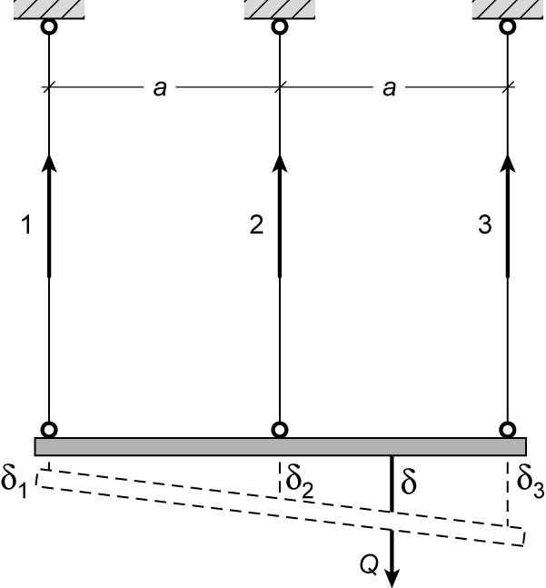
Figure 18.20. Schéma du système réticulé de trois barres
D’après De Buhan et al. (2008).
La figure 18.20 représente un système de trois barres verticales identiques espacées de a et articulées à leurs extrémités sur une barre horizontale très rigide. On étudie le cas où les barres ont un comportement élastique linéaire, parfaitement plastique, et le cas où elles ont un comportement élastique linéaire fragile. Le chargement est constitué par une charge verticale Q placée à mi-distance entre les barres 2 et 3.
18.4.1.1 Comportement élastique linéaire, parfaitement plastique
En notant que les barres verticales ont L comme critère de plasticité, on peut décrire le chargement de la structure Q jusqu’à la charge limite Q_{L}. Des calculs simples indiquent :
– une phase élastique, Q = Q_{e} = 12L/7 ;
– en augmentant la charge Q au-delà de Q_{e}, la barre 3 est en écoulement plastique et conserve l’effort L, pendant que la barre 2 passe de l’effort 4L/7 à L, la barre 1 ne travaillant plus. On atteint la charge limite, Q_{L} = 2L ;
– ensuite il se produit un écoulement plastique des deux barres (figure 18.21).
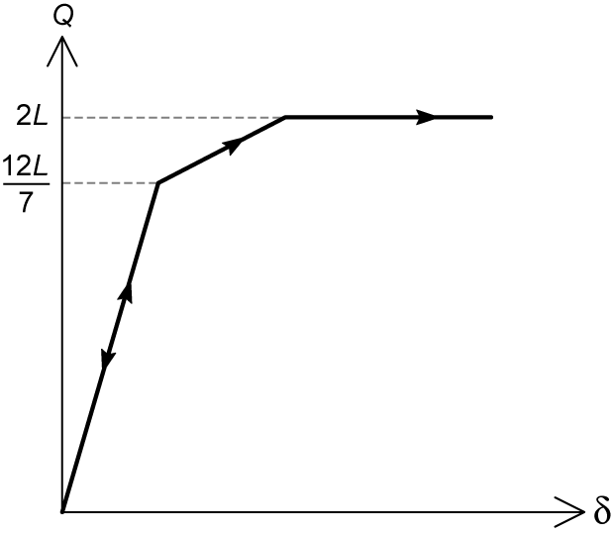
Figure 18.21. Courbe charge-déplacement dans le comportement
élastoplastique de la structure
D’après De Buhan et al. (2008).
Mais on peut montrer, sans étudier la courbe de chargement, seulement à partir des équations d’équilibre (force et moment) et en respectant le critère de plasticité des trois barres, que la charge limite en traction est Q_{L} = 2L, c’est le principe de l’analyse limite. Le chargement certainement supportable est effectivement Q_{L} = 2L dans le cas de la plasticité parfaite avec potentiel plastique associé (matériau standard).
Si l’on dispose seulement de la résistance de la barre sans connaître son comportement au-delà, on passe alors au calcul à la rupture. Dans le calcul à la rupture, on détermine des chargements extrêmes qui constituent des domaines K de chargements potentiellement supportables, c’est-à-dire qu’on n’est pas sûr de les atteindre, mais qu’on est certain de ne pas pouvoir les dépasser. L’exemple suivant en donne une illustration.
18.4.1.2 Comportement élastique linéaire, fragile
Les barres ont le même critère de plasticité, mais sans palier de plasticité, avec une rupture fragile quand on atteint la limite élastique, résistance de la barre, on obtient donc :
– la même phase élastique, Q_{e} = 12L/7 ;
– en atteignant l’effort L, la barre 3 casse, la charge Q_{e} = 12L/7 se reporte sur la barre 2 en traction et sur la barre 1 en compression ; la traction de 18L/7 sur la barre 2 qui serait nécessaire à l’équilibre entraîne sa rupture et la structure à la ruine (figure 18.22).

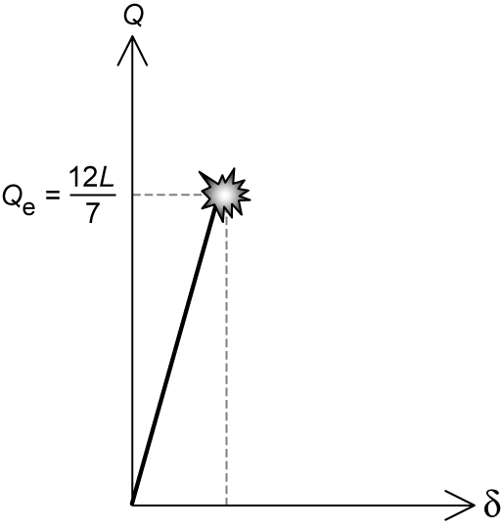
Figure 18.22. Courbe charge-déplacement dans le comportement
élastofragile de la structure
D’après De Buhan et al. (2008).
Donc, dans ce cas, le chargement potentiellement supportable, calculé à la rupture, sans prise en compte du comportement de la barre au-delà de L qui est inconnu, est de Q_{L} = 2L ; il surestime beaucoup la charge de ruine réelle.
En résumé, le principe de l’analyse limite définit le domaine K des chargements supportés qui repose seulement sur la compatibilité entre les équations d’équilibre et le critère de plasticité sans tenir compte des déformations. Si l’on connaît seulement la valeur de la résistance du sol, on passe au calcul à la rupture qui définit un domaine K des chargements potentiellement supportables. Dans les deux cas, il est clair qu’on ne peut pas aller au-delà des chargements supportés ou potentiellement supportables. En conclusion, la validité des calculs à la rupture est d’autant meilleure que le comportement du matériau est proche de l’élastoplasticité parfaite, c’est-à-dire que le matériau est ductile.
Dans le cas des sols, on illustre cette notion de chargements potentiellement supportables en revenant sur les lois élastiques parfaitement plastiques avec critère de rupture de Mohr-Coulomb ou Tresca (voir chapitre 10) généralement utilisées dans les calculs à la rupture en mécanique des sols. La figure 18.23 montre que si le comportement du matériau est ductile, quand il atteint le critère de plasticité, il conserve la même contrainte (a). Par contre, un matériau très fragile casse quand il atteint sa valeur de rupture (b) ; entre ces deux types de comportement, le matériau peut connaître un radoucissement (c).
Dans le calcul à la rupture des massifs de sol, on n’est donc pas assuré d’atteindre le chargement extrême calculé à partir de la seule valeur de résistance si en certains points du massif de sol elle diminuait après avoir atteint la valeur maximale. Cette remarque s’applique évidemment aux autres méthodes de calcul de stabilité de pentes.
Cette notion de chargements potentiellement supportables est surtout importante pour les sols très surconsolidés, les sols cimentés et dans les calculs de pentes renforcées par des armatures en acier, les armatures utilisées pouvant être ductiles ou fragiles.
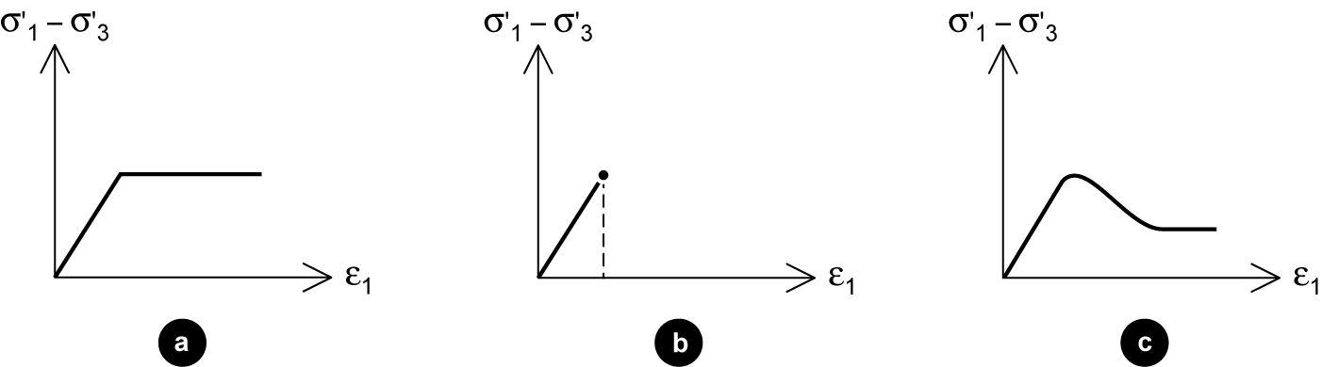
Figure 18.23. Différents comportements possibles du matériau
18.4.2 Approches du calcul à la rupture
Le domaine K des chargements potentiellement supportables peut être déterminé par l’intérieur, par voie statique, ou par l’extérieur, par voie cinématique.
18.4.2.1 Approche statique par l’intérieur
L’approche statique consiste à construire des champs de contraintes qui satisfassent les équations d’équilibre, les conditions aux limites sur les contraintes, la continuité des contraintes sur les surfaces de discontinuité (voir chapitre 7) et qui vérifient les critères de rupture, de Mohr-Coulomb ou Tresca généralement (voir chapitre 10).
On reprend l’exemple classique du talus vertical creusé dans un sol cohérent et pulvérulent (ou purement cohérent). Le seul paramètre de chargement est le poids volumique γ, mais comme il n’est pas intéressant de déterminer la valeur de γ qui amènerait l’ouvrage à la rupture, on détermine le facteur de stabilité N_{s} = γ H/c qui permet de calculer la valeur critique de la hauteur de la fouille. Les calculs complets sont développés, par exemple dans Chen (1975), Salençon (1983) et De Buhan et al. (2008).
Les différents auteurs cités définissent trois zones et les champs de contraintes principales (cisaillements nuls) dans ces zones sont indiqués sur la figure 18.24. Ces trois champs de contraintes vérifient bien les équations d’équilibre, les contraintes nulles sur les surfaces libres et la continuité des contraintes au passage des surfaces de discontinuités AM et AN. La condition de résistance de Mohr-Coulomb donne :
Dans le cas du critère de Tresca,
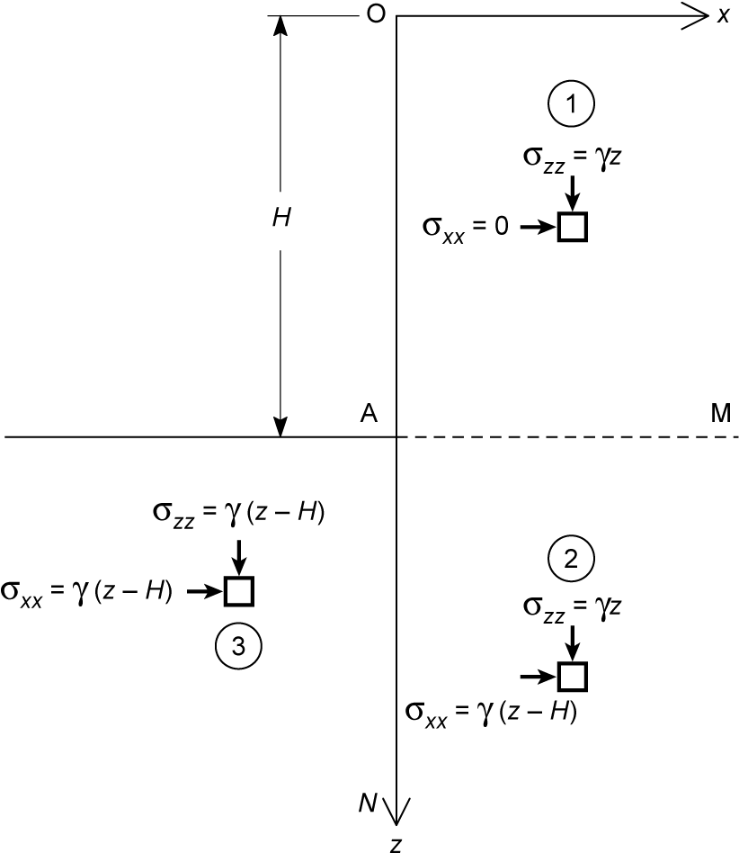
Figure 18. 24. Définition du champ de contraintes à trois zones
D’après Chen (1975).
Ces valeurs résultent de la construction de trois zones de champs de contraintes simples ; on peut évidemment chercher des champs de contraintes plus complexes pour maximiser la valeur du minorant. De Buhan et al. (2008) indiquent pour un sol purement cohérent la valeur du meilleur minorant :
L’approche statique par l’intérieur fournit donc un minorant du facteur de stabilité.
18.4.2.2 Approche cinématique par l’extérieur
L’approche cinématique par l’extérieur repose sur la dualisation des équations d’équilibre obtenue en appliquant le principe général des puissances virtuelles. On construit des champs de vitesses cinématiquement admissibles qui vérifient les conditions limites en vitesse, dans lesquels on calcule la puissance des forces extérieures que l’on compare à la puissance des résistances maximales du sol (Mohr-Coulomb ou Tresca).
On poursuit sur le même exemple du talus vertical en considérant deux mécanismes.
Prisme en translation
On considère que le prisme OAB est en translation à la vitesse V inclinée à l’angle α (ϕ′ ≤ α ≤ π – ϕ′) sur la ligne de discontinuité AB (figure 18.25).
On calcule la puissance de la force extérieure γ qu’on compare à la puissance de la résistance maximale du sol avec le critère de rupture de Mohr-Coulomb (c′, ϕ′). À α donné, la minimisation en θ donne θ = π/4 – α/2 et le minimum de α est atteint pour α = ϕ′. On en déduit :
(18.9)
pour un sol cohérent et frottant, décrit par le critère de Mohr-Coulomb.
Le minimum de la majoration pour ce mécanisme correspond au plan incliné à π/4 – ϕ′/2 sur la verticale, on retrouve le coin de Coulomb (voir chapitre 17).
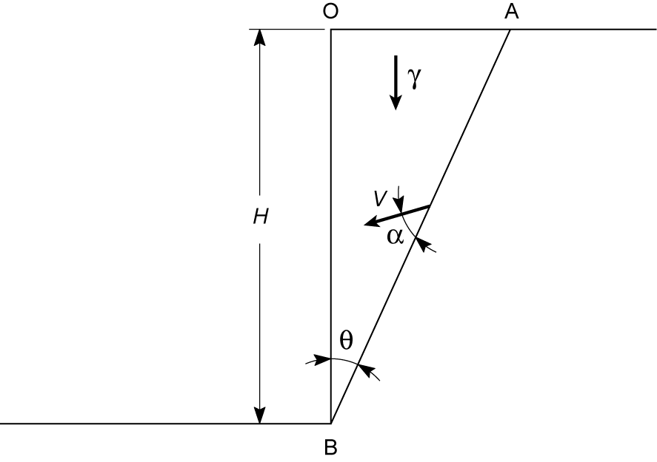
Figure 18.25. Définition du coin en translation
Pour un sol purement cohérent répondant au critère de Tresca, la relation 18.9 se simplifie :
(18.10)
et α = 0, la vitesse V est tangente à AB.
Bloc en rotation
On considère un bloc OAB en rotation autour de 0′. La vitesse V est inclinée de α (ϕ′ ≤ α ≤ π/2) sur la ligne de discontinuité (figure 18.26). On montre (Salençon, 1983) que la majoration minimale pour ce type de mécanisme est obtenue lorsque AB est une spirale logarithmique définie par α = ϕ′. Les calculs complexes effectués par Chen (1975) permettent d’obtenir :
(18.11)
pour un sol cohérent et frottant, décrit par le critère de Mohr-Coulomb.
Pour un sol purement cohérent, la ligne de discontinuité est un cercle (α = 0) et
(18.12)
pour un sol purement cohérent répondant au critère de Tresca.
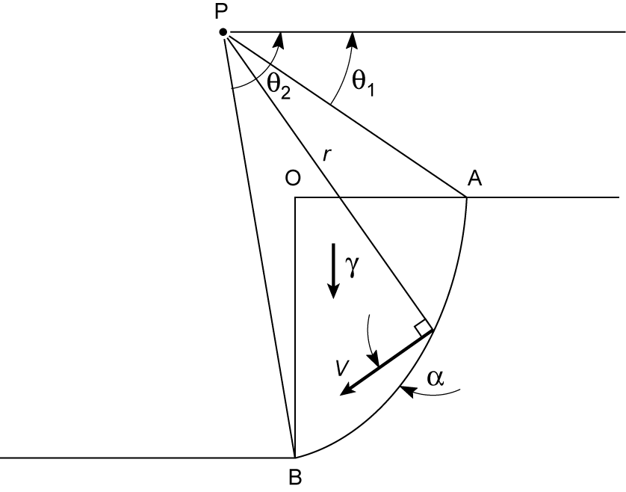
Figure 18.26. Définition de la spirale logarithmique en rotation
On peut conclure que l’on a, dans l’approche statique, maximisé la valeur du minorant (3,76) et, dans l’approche cinématique, minimisé la valeur du majorant.
On a obtenu pour un sol purement cohérent un minorant de 3,76 et un majorant de 3,83.
La méthode cinématique plus « facile » à mettre en œuvre que la méthode statique a été récemment implantée dans les logiciels de stabilité des pentes comme Talren et Cesar-LCPC (partie LIMI). Elle est surtout utile pour des structures complexes pour lesquelles les méthodes plus classiques sont inopérantes.
18.4.2.3 Application de calculs sur ordinateur
On propose une application très simple du calcul de stabilité d’un talus avec un sol unique. On prend les mêmes données géométriques et caractéristiques mécaniques de la même application qui sera reprise au § 18.6.
Le talus a une hauteur de 5,50 m et un angle de 45°. Le terrain a un angle de frottement ϕ′ = 30° et une cohésion de c′ = 10 kPa et un poids volumique γ = 20 kN/m³.
On fait un calcul à l’équilibre limite avec la méthode Bishop et un calcul à la rupture avec le logiciel Talren4®.
Calcul à l’équilibre limite
Le premier calcul est effectué sans coefficients de sécurité partiels sur tan ϕ′ et c′ ; on détermine ce qu’on appelait un coefficient de sécurité global, dont la valeur pour cette application est de 1,53 (figure 18.27).
Le second calcul est mené avec des coefficients de sécurité partiels sur tan ϕ′ et c′ de 1,25 conformément à l’approche 3 de l’EC7, mais sans coefficient de modèle. On obtient un coefficient de sécurité de calcul de 1,22 (voir figure 18.27) largement supérieur à 1.0, valeur minimum requise (rappel, sans coefficient de modèle).
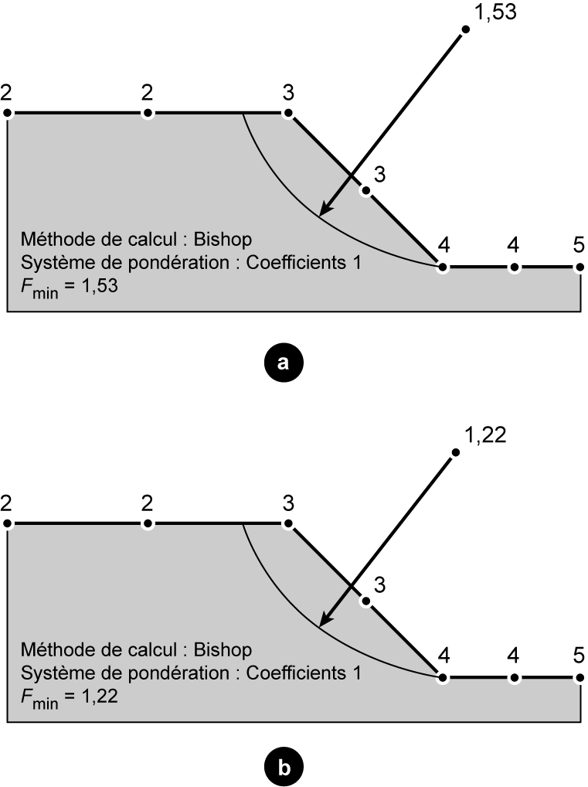
Figure 18.27. Calcul à l’équilibre limite (Bishop)
a. Coefficient de sécurité global. b. Coefficients de sécurité partiels.
Calcul à la rupture
Le premier calcul est effectué sans coefficients de sécurité partiels sur tan ϕ′ et c′ ; on détermine alors sous Talren4® un coefficient de rupture, rapport de la puissance des efforts résistants sur la puissance des efforts extérieurs (Talren4, 2005) qu’il ne faut pas vouloir comparer au coefficient de sécurité global traditionnel. Dans cette application, le coefficient de rupture est égal à 3,28 (figure 18.28).
Pour pouvoir comparer le résultat du calcul à la rupture avec le coefficient de sécurité global traditionnel, il faut appliquer des coefficients de sécurité partiels sur tan ϕ′ et c′ pour être en limite de stabilité, c’est-à-dire en obtenant un coefficient de rupture égal à 1. Si on applique le coefficient 1,53 calculé précédemment avec la méthode de Bishop à tan ϕ′ et c′, on obtient effectivement F_{min} = 1,00 (voir figure 18.28).
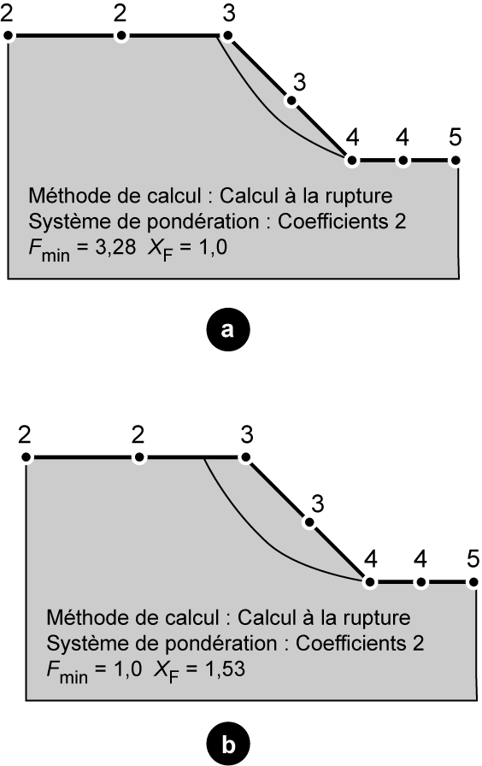
Figure 18.28. Calcul à la rupture
a. Sans coefficients de sécurité partiels. b. Avec coefficients de sécurité partiels.
Remarque : dans ces cas très simples, il n’est pas nécessaire de sortir l’ordinateur ; l’emploi d’abaques est encore plus rapide ! On en voit un exemple au § 18.6.
18.5 Méthode de calcul aux éléments finis
La méthode de calcul aux éléments finis peut aussi être utilisée pour déterminer un coefficient de sécurité vis-à-vis de la stabilité d’une pente d’un massif de sols. D’utilisation plus récente, elle est aussi plus délicate à mettre en œuvre. Il faut définir l’état initial du sol et l’ensemble des paramètres des lois de comportement et pas seulement les caractéristiques du critère de rupture, de façon explicite pour la loi élastoplastique de Mohr-Coulomb, E et ν en plus de c′ et ϕ′. Les limites du modèle doivent être choisies de façon pertinente, en particulier pour que le glissement ne soit pas bloqué, et le maillage doit être adapté pour chaque configuration. Le coefficient de sécurité s’obtient généralement en dégradant simultanément c′ et ϕ′ par le coefficient que l’on cherche F, jusqu’à la rupture de la pente ou pour un déplacement significatif du massif de sol qui tend vers la rupture.
La figure 18.29 montre deux calculs de stabilité pour un chantier de déblai, composé du haut vers le bas de 2 m dans les remblais et marnes à huîtres et de 3 m dans les marno-calcaires reposant sur l’argile verte ; la nappe des marno-calcaires est rabattue jusqu’au toit des argiles vertes durant le terrassement. Le premier calcul a été mené sous Talren4, le second sous Plaxis V8, les facteurs de sécurité globaux sont identiques (figure 18.29). On a pu constater les mêmes convergences sur d’autres chantiers.
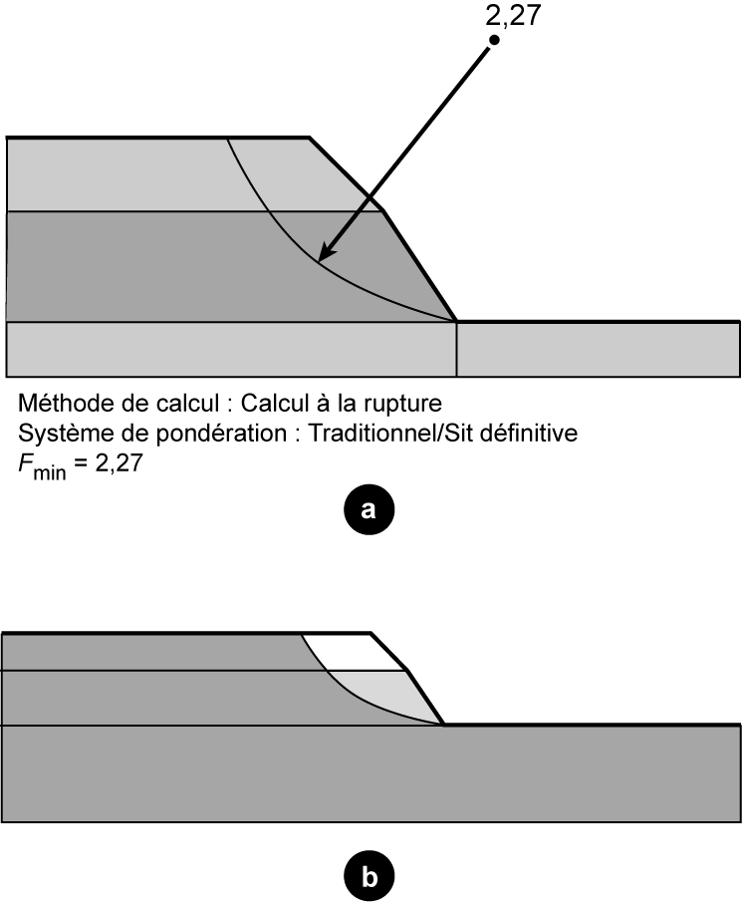
Figure 18.29. Calculs de stabilité de pentes
a. Calcul sous Talren, F = 2,27. b. Calcul sous Plaxis, F = 2,26.
L’utilisation de cette méthode est surtout intéressante quand on a besoin à la fois des déplacements en service et des coefficients de sécurité vis-à-vis de la rupture ; on en verra une application importante dans le § 18.7 sur les remblais sur sols compressibles.
18.6 Résolution de cas simples par abaques
Il existe un certain nombre d’abaques établis avant l’avènement de la micro-informatique, qui permettent de résoudre des cas simples.
Nous avons retenu les abaques de Biarez et les abaques de Chen (1975) établis dans le cadre du calcul à la rupture.
18.6.1 Abaque de Biarez
Biarez, à partir du calcul d’un grand nombre de cercles de rupture, à établi un abaque dans les cas simples pour lesquels on peut considérer un sol globalement homogène et un terre-plein horizontal (figure 18.30).
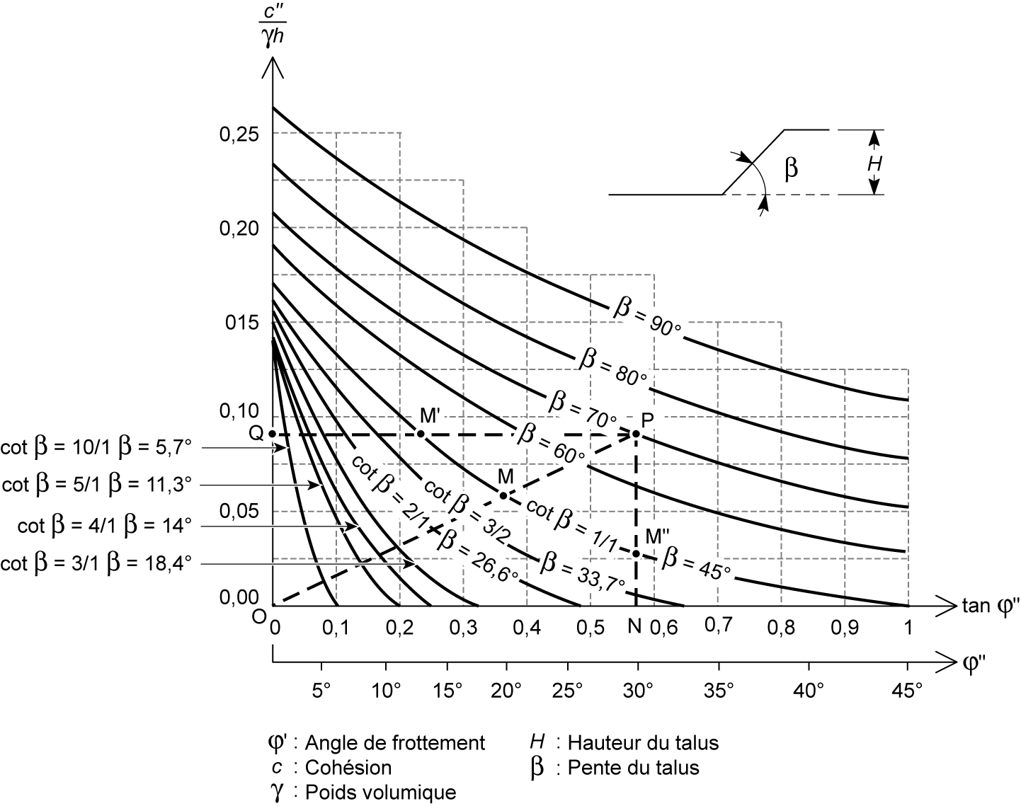
Figure 18.30. Abaque de Biarez
Costet et Sanglerat (1969).
Sur cet abaque ont été portés en abscisses ϕ′ ou tan ϕ′ et en ordonnées N = c′/γh. Chaque courbe β a été tracée pour un équilibre limite, donc F = 1.
Le coefficient de sécurité global est défini de façon identique sur tan ϕ′ et c′
On le détermine donc facilement en portant le point P (tan ϕ′, c′/γh), la droite OP recoupe la courbe β, le coefficient de sécurité global est égal à F = OP/OM. Il est aussi intéressant de calculer le coefficient de sécurité sur la seule cohésion F_{c′} = NP/NM″ en ne prenant aucune sécurité sur tan ϕ′ (F_{tan ϕ′} = 1) ; de la même manière, on peut calculer le coefficient de sécurité sur tan ϕ′, F_{tan ϕ′} = QP/QM′ en ne prenant aucune sécurité sur c′ (F_{c′} = 1).
Application
On monte un talus à 1H/1V sur 5,50 m de haut, le terrain a un angle de frottement ϕ′ = 30°, une cohésion de c′ =10 kPa et un poids volumique γ = 20 kN/m³ (voir application, § 18.4.2.3).
Si on ne prend pas en compte la cohésion, c′/γh = 0, sur l’abaque (voir figure 18.31), on lit directement le coefficient de sécurité F = OP₁/OM₁ = 0,58, ce qui correspond évidemment à :
Avec la cohésion, N = c′/γh = 0,09, ce qui avec ϕ′ = 30° détermine le point P, le coefficient de sécurité F = OP/OM ≈ 1,53, valeur identique à celle déterminée à l’application, § 18.4.2.3.
Inversement, avec ce coefficient de sécurité F = 1,53, tan ϕ′ = 0,377 (ϕ′ = 20,5°) et c′/γh = 0,059 ; on se retrouve bien sur la courbe β = 45° (voir figure 18.31).
Mais il est plus intéressant de calculer la sécurité sur la cohésion en considérant qu’on a une valeur fiable de l’angle de frottement ϕ′ sur lequel on ne prendrait pas de coefficient de sécurité.
F_{c′} = P₁P/P₁M″ = 3 (c′ = 3,3 kPa), c′/γh = 0,03 ; on reboucle bien sur la courbe β = 45°
(figure 18.31).
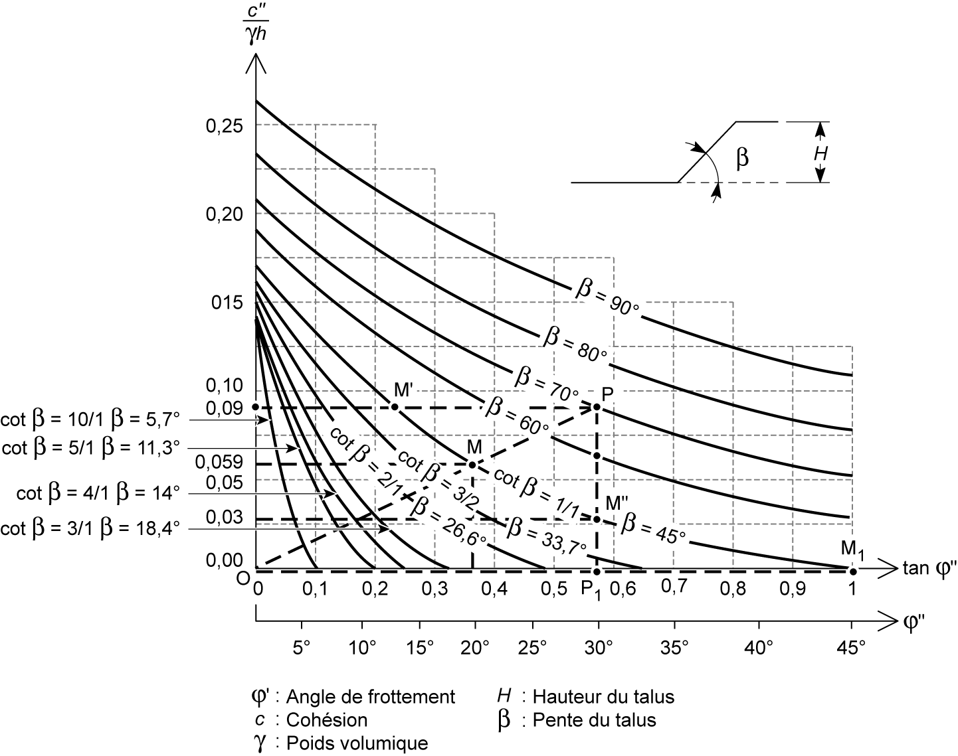
Figure 18.31. Applications de l’abaque de Biarez
18.6.2 Abaques de Chen
La hauteur critique H_{c}, pour un talus de pente β et un terre-plein de pente α établi sur une couche de sol semi-infini de mêmes caractéristiques que celles du talus, a été déterminée par Chen (1975). Il a procédé par une approche cinématique par l’extérieur, en considérant que la surface de rupture est une spirale logarithmique (figure 18.32). Il a déterminé le facteur de stabilité
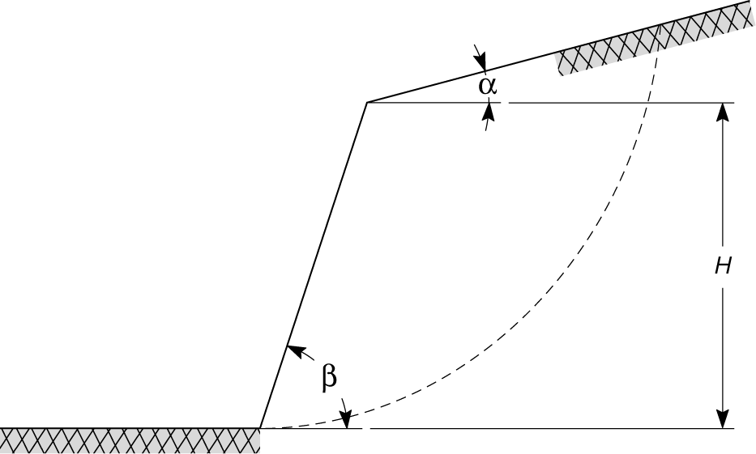
Figure 18.32. Mécanisme de rupture d’un talus avec la surface de rupture
passant par le pied
Sauf pour des faibles valeurs de β et ϕ, on peut considérer que la surface de rupture passe par le pied du talus (voir figure 18.32). Pour des valeurs inférieures à 53° et des valeurs de ϕ inférieures à 10°, la surface de rupture passe sous le pied du talus (figure 18.33).
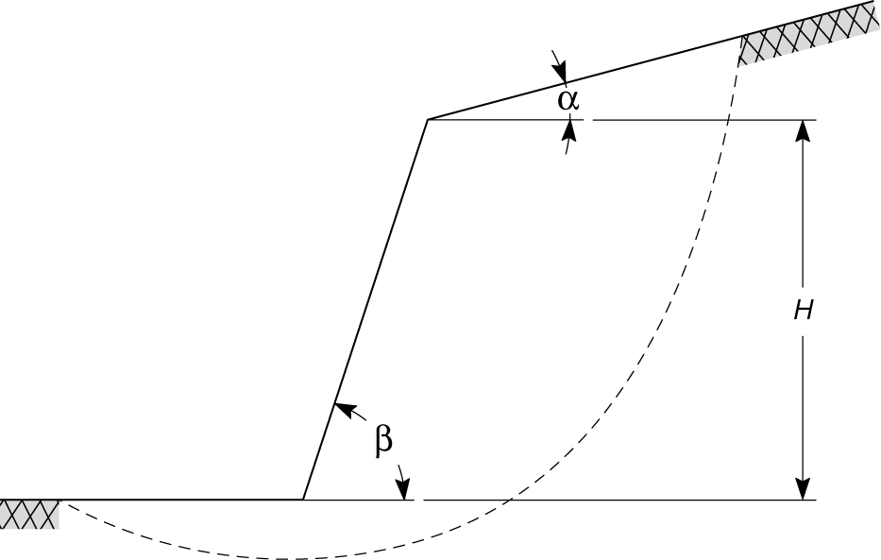
Figure 18.33. Mécanisme de rupture d’un talus avec la surface de rupture
passant sous le pied
Le tableau 18.4 donne les valeurs du facteur de stabilité N_{s} qui permet de calculer la hauteur critique H_{c} du talus.

Tableau 18.4. Facteur de stabilité N_{s}
Chen (1975).
Pour deux configurations habituelles de talus vertical (β = 90°) et de plateforme horizontale (α = 0), les figures 18.34 et 18.35 indiquent les coefficients de stabilité N_{s}.
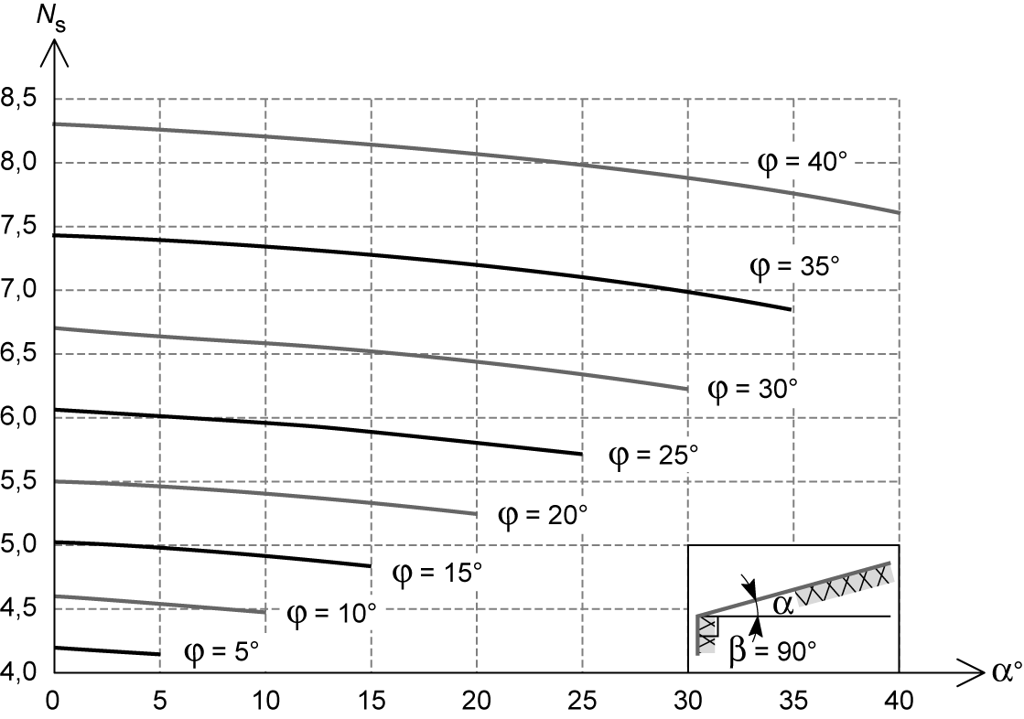
Figure 18.34. Coefficients de stabilité pour un talus vertical
et une plateforme inclinée
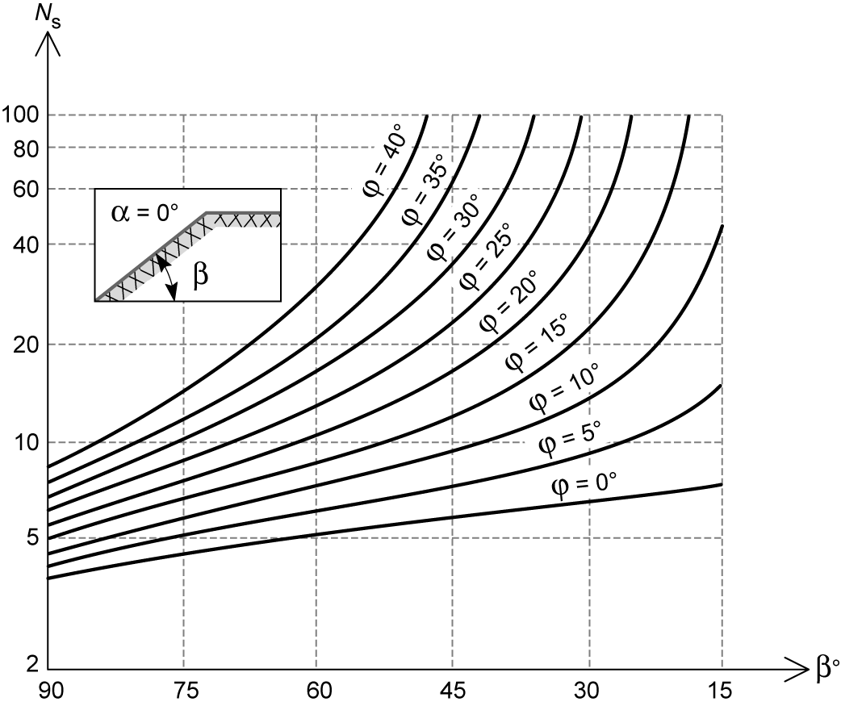
Figure 18.35. Coefficients de stabilité pour un talus incliné
et une plateforme horizontale
Application
On reprend la même application du talus à 1H/1V sur 5,50 m de haut, le terrain a un angle de frottement ϕ′ = 30°, une cohésion de c′ =10 kPa et un poids volumique γ = 20 kN/m³.
Le tableau 18.4 indique N_{s} = 35,54, soit une hauteur critique H_{c} = 17,8 m largement supérieure à la hauteur réelle du talus de 5,50 m.
Pour comparer avec le résultat donné par l’abaque de Biarez, il faut calculer ϕ′_{d} et c′_{d} à partir du coefficient de sécurité de 1,53, soit ϕ′_{d} = 20,7° et c′_{d} = 6,5 kPa, et réinjecter ces valeurs dans le tableau 18.4 ; on obtient avec ces nouvelles valeurs N_{s} ≈ 17, soit une hauteur critique H_{c} = 5,55 m, très proche de 5,50 m ; on est donc bien à la rupture.
En conclusion, avec les abaques de Chen pour calculer les coefficients de sécurité globaux comparables aux approches classiques, il faut chercher la valeur du coefficient global F par lequel il faut diviser tan ϕ′ et c′ pour obtenir H_{c} = H_{réel}.
18.7 Remblais sur sols compressibles
Ce paragraphe traite de la stabilité des remblais sur sols compressibles vierges, sans amélioration ni renforcement.
C’est un domaine important qui concerne les tracés linéaires (autoroutes, routes, LGV, tramways), les pistes d’aérodrome, les zones industrielles et commerciales, les grands réservoirs de fuel, de gaz liquéfié…
On rencontre principalement ce type de sols compressibles à très compressibles dans les vallées, estuaires, plaines côtières, dans des zones très urbanisées. On n’oublie pas également d’identifier les anciens marais, anciennes vallées et lits de rivière.
On a étudié au chapitre 8 les tassements produits par des remblais sur sol mous, compressibles. Pour ce type d’ouvrages, on doit tout d’abord vérifier que la mise en place du remblai n’amène pas de rupture des couches de sols compressibles très peu résistantes. C’est un problème toujours complexe et il y a encore fréquemment des ruptures de remblai en cours de chantier.
Les recherches en France correspondent au développement des autoroutes à partir des années 1960. Les principaux travaux proviennent des Laboratoires des Ponts et Chaussées (actuellement Ifsttar), mais aussi de Egis, SNCF, RFF. En particulier, il y a eu un grand nombre d’essais en vraie grandeur sur site et, actuellement encore pour les grands chantiers, il est courant de tester des remblais expérimentaux avant travaux.
18.7.1 Types de rupture
Deux types de rupture peuvent advenir lors de la montée des remblais sur sols mous : la rupture par poinçonnement et la rupture rotationnelle.
18.7.1.1 Rupture par poinçonnement
Le remblai s’affaisse sans subir de cisaillement, comme une fondation superficielle poinçonnant le sol de fondation trop peu résistant. Il y a formation de deux bourrelets de part et d’autre du remblai au niveau du terrain naturel (figure 18.36). Cette forme de rupture est rare. Elle ne se produit que si les couches superficielles sont molles ; or, généralement, il y a une « croûte » en tête d’une certaine épaisseur, due souvent au battement de la nappe superficielle qui a surconsolidé cette « croûte ».
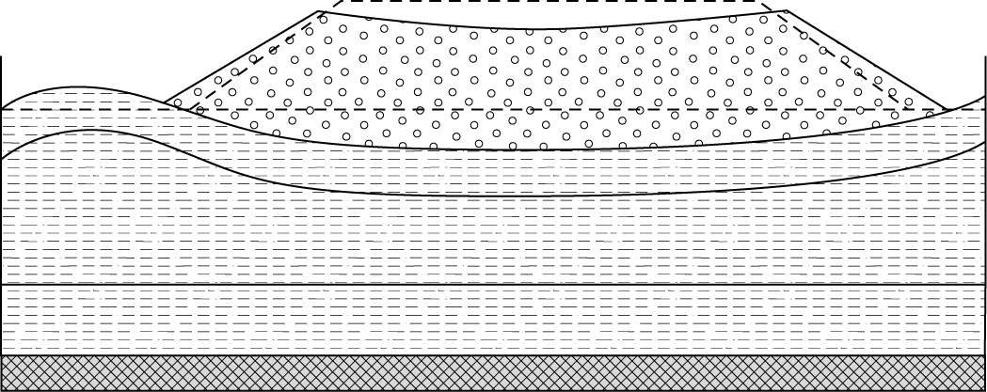
Figure 18.36. Rupture par poinçonnement
18.7.1.2 Rupture rotationnelle
Cette rupture est la plus courante. La surface de rupture est quasi circulaire, cylindrique pour de très longs glissements, sous forme de coquille pour des glissements de longueur limitée. Le remblai s’enfonce dans le sol mou et forme un bourrelet à l’aval qui peut avoir des hauteurs importantes. Généralement, on a une surface de rupture complexe avec des glissements emboîtés (figure 18.37).
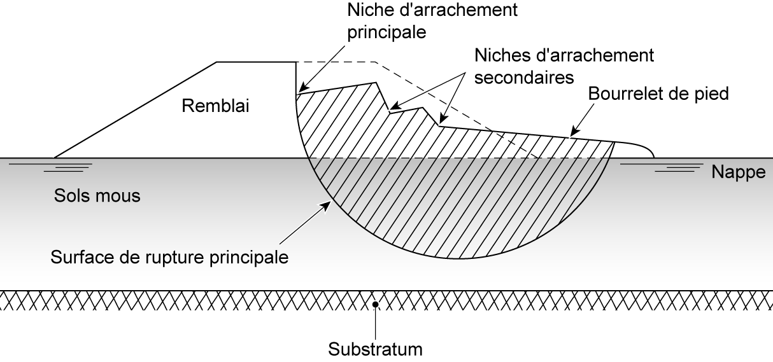
Figure 18.37. Rupture rotationnelle complexe d’un remblai dans un sol mou
La photo 18.5 montre une telle rupture consécutive à la montée trop rapide d’un grand remblai sur des sols mous quasi saturés. La photo 18.6 montre le détail du bourrelet de pied qui est venu en butée contre la conduite.
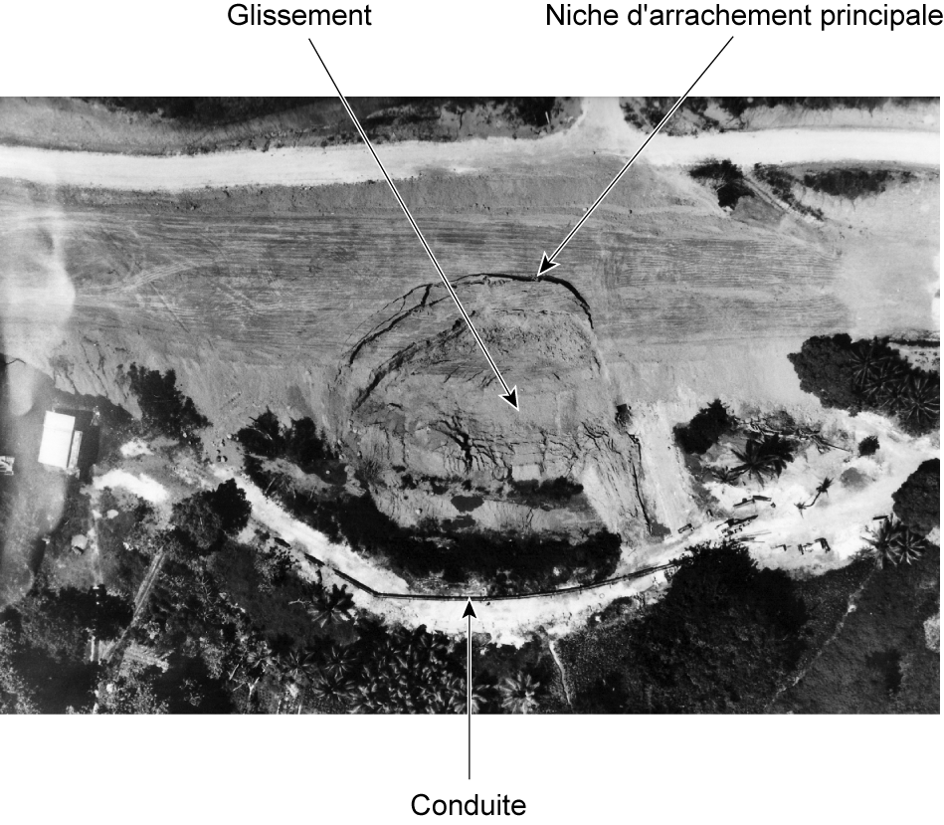
Photo 18.5. Vue aérienne d’un grand glissement d’un remblai
sur une couche épaisse de sols mous
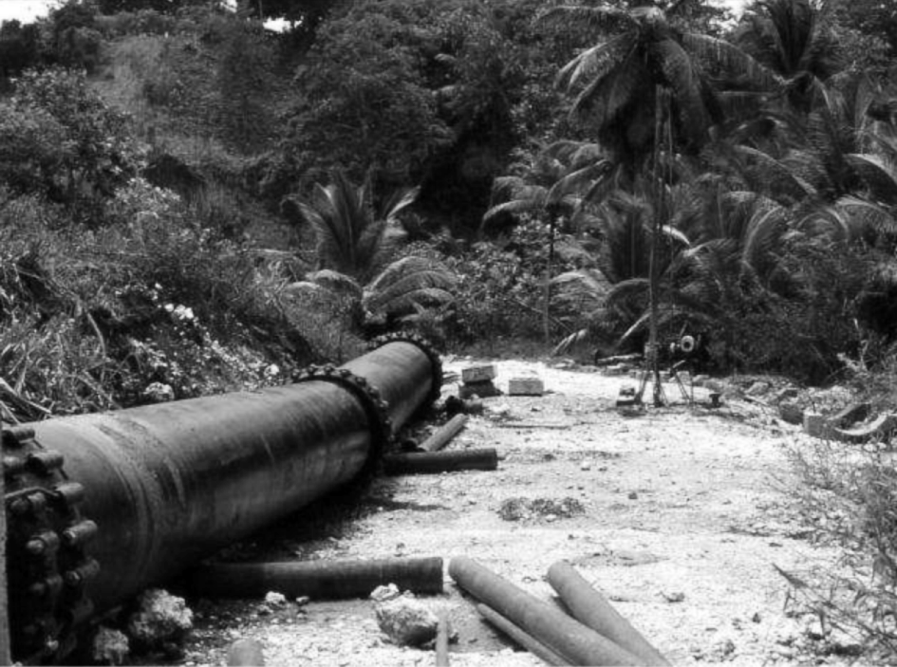
Photo 18.6. Bourrelet en butée contre la conduite
18.7.2 Caractéristiques nécessaires aux calculs de stabilité
Avant de faire les calculs de stabilité, il faut s’assurer qu’on a déterminé, par une reconnaissance des sols complète et rigoureuse, les caractéristiques de cisaillement de toutes les couches de terrains compressibles susceptibles de glisser, c’est-à-dire généralement jusqu’au substratum.
Les ruptures de remblai sur sol mou se produisant durant les phases d’exécution, on a besoin des caractéristiques à court terme, mais aussi du paramètre d’amélioration de la cohésion en fonction de l’augmentation de la contrainte effective pour les constructions par étapes décrites après et enfin des caractéristiques intrinsèques si l’on procède à des calculs aux éléments finis. Le tableau 18.5 indique les caractéristiques nécessaires à ces calculs de stabilité et les essais triaxiaux à réaliser.
Tableau 18.5. Détermination des caractéristiques mécaniques
Vérification | Caractéristique | Essai | Commentaires
Phase  chantier | c_{u} | Triaxial UU  CPT ou CPTU  Scissomètre | Généralement, le sol étant quasi saturé, on utilise c_{u} ; c’est la cohésion initiale que l’on note c_{u0}
Construction par étapes | λ_{cu} | Triaxial CU  (a fortiori triaxial CU+u)
Par MEF | c′, ϕ′ | Triaxial CU+u (ou CD)
Les retours d’expérience (Bjerrum, 1972) ont montré que la valeur de c_{u} mesurée au scissomètre ne correspond pas systématiquement à la valeur moyenne de la cohésion non drainée mobilisée lors de la rupture du sol de fondation. On en tient compte en appliquant à c_{u} un coefficient minorateur µ qui dépend de l’indice de plasticité du sol I_{p} (figure 18.38). On remarque que le coefficient est d’autant plus faible qu’I_{p} est élevé.
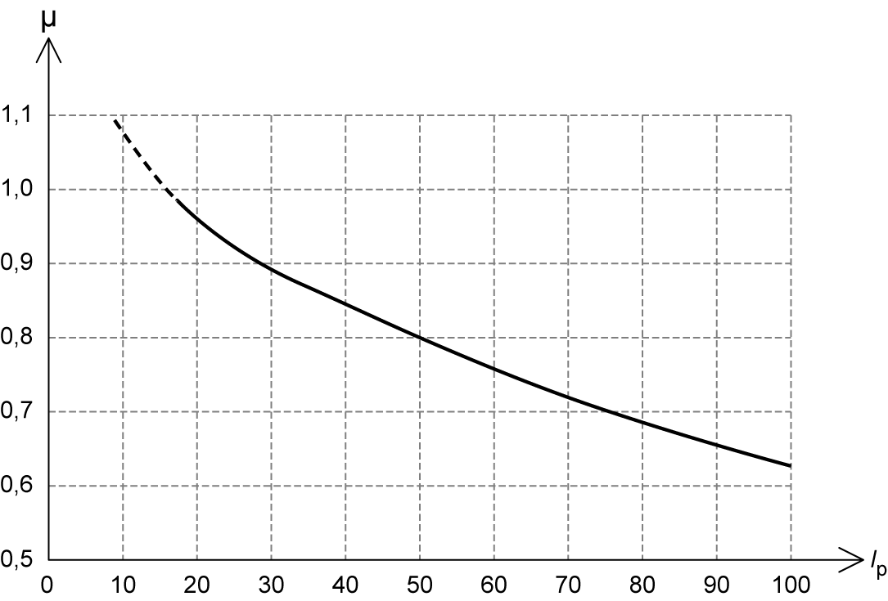
Figure 18.38. Coefficient correcteur µ (I_{p}) à appliquer à la valeur de la cohésion
non drainée mesurée au scissomètre
18.7.3 Vérifications vis-à-vis du poinçonnement
On vérifie le poinçonnement à court terme par rapport à c_{u}. On considère que le remblai se comporte comme une fondation superficielle et on utilise les formules de capacité portante de ces fondations en considérant que ϕ_{u} = 0 et que le remblai n’est pas encastré dans le sol de fondation (ce qui est vrai avant l’affaissement possible du remblai).
Si le sol de fondation est « homogène » sur une épaisseur illimitée par rapport à la largeur du remblai et si la cohésion est constante, la capacité portante ultime du sol de fondation est tout simplement
q_{u} = N_{c}⋅c_{u} (18.13)
avec N_{c} = π + 2.
Si l’épaisseur de la couche compressible D est limitée par un substratum à faible profondeur et si la cohésion c_{u} est constante (figure 18.39) on utilise l’abaque simple de Salençon. Cet abaque montre l’augmentation de N′_{c} pour des largeurs relatives B/D supérieures à 1,41.
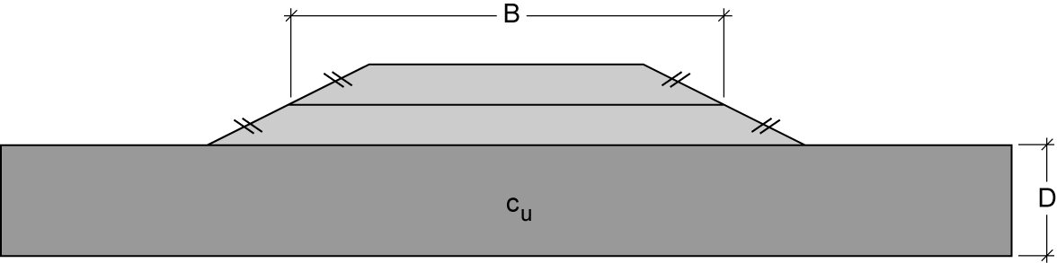
Figure 18.39. Schéma du remblai et du sol mou
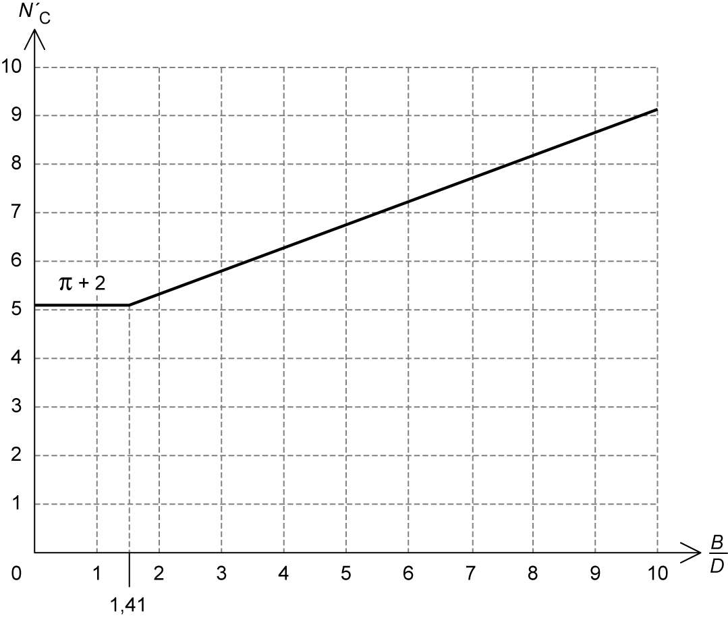
Figure 18.40. Abaque de Salençon reconfiguré
Si l’épaisseur de la couche compressible D est limitée par un substratum à faible profondeur et si la cohésion croît linéairement avec la profondeur :
c_{u} = c_{u0} + gz (18.14)
avec g, gradient de la cohésion avec la profondeur.
La capacité portante de la « semelle » s’exprime alors par la relation (Matar et Salençon, 1979) :
(18.15)
représente la part de la capacité portante du sol due à la cohésion c_{u0} en surface et à la présence du substratum en fonction de B/D.
représente la part de la capacité portante du sol due à l’augmentation de la cohésion avec la profondeur.
µ_{c} est le rapport entre la résistance ultime du sol calculée globalement et exactement (par la méthode du calcul à la rupture) sur la résistance du sol calculée, en superposant l’effet de la cohésion et du gradient de cohésion ; ce coefficient rend donc compte du couplage cohésion en surface-gradient de cohésion.
L’abaque de Matar et Salençon (1977) de la figure 18.41 représente les courbes iso-µ_{c} dans le plan gB/c_{u0}, B/D. Le plan est séparé en deux régions (courbe en pointillés) par la courbe donnant (B/D)₀ en fonction de gB/c_{u0} ; au-dessous de cette courbe, la présence du substratum n’intervient pas dans la valeur de la capacité portante du sol. En regard de ce plan, N′_{c} est tracé en fonction de B/D.
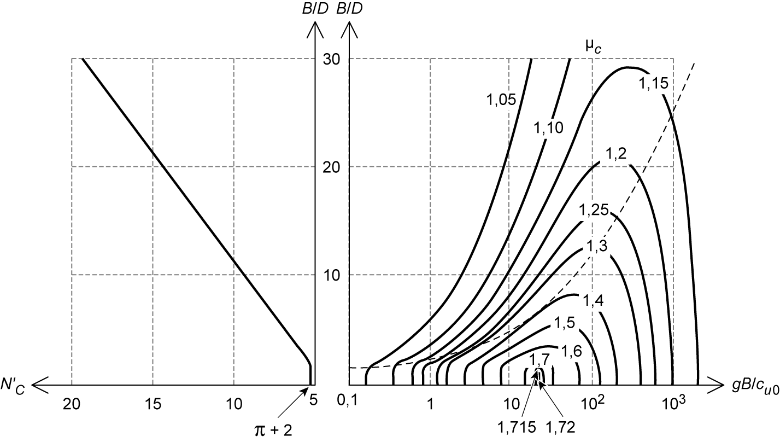
Figure 18.41. Abaque de Matar et Salençon (1979) reconfiguré
Il suffit donc de lire les valeurs de N′_{c} et µ_{c} sur l’abaque et d’appliquer la formule 18.15 pour calculer la capacité portante ultime du sol de fondation.
Nota : On retrouve sur la partie gauche de l’abaque 18.41, quand g = 0, l’abaque 18.40 ; on a conservé toutefois ce dernier qui est tracé avec une plus petite échelle.
Le coefficient de sécurité est alors défini par :
F = q_{u}/γ_{R} H_{R}
avec γ_{R}, poids volumique du remblai, H_{R}, hauteur du remblai.
On peut retenir un coefficient de sécurité global de 1,3 pour cette phase provisoire.
18.7.4 Vérifications vis-à-vis de la rupture rotationnelle
18.7.4.1 Vérification par abaques dans les cas simples
Pour des cas simples pour lesquels on peut considérer un sol homogène, on peut utiliser les abaques de Pilot et Moreau (1973) qui donnent un coefficient de sécurité global des remblais simples (figure 18.42) ou avec banquettes (figure 18.43).
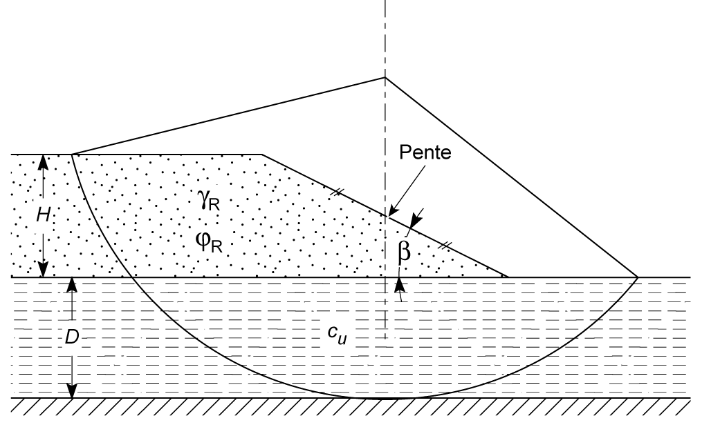
Figure 18.42. Remblai seul
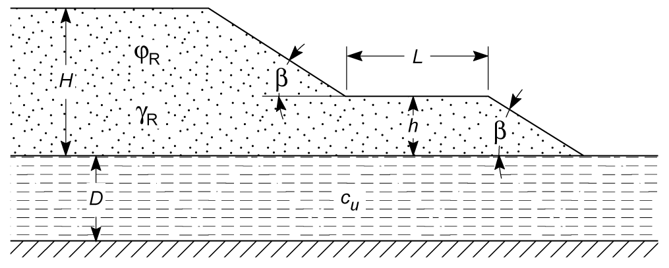
Figure 18.43. Remblai avec banquette
Les abaques sont établis pour les remblais simples avec les paramètres suivants :
– la pente du talus, tanβ ;
– l’épaisseur relative du sol mou sur la hauteur du remblai, D/H ;
– l’angle de frottement du remblai ϕ′_{R} ;
– le rapport N = c_{u}/γ_{R} H qu’on peut appeler facteur de stabilité ;
– le rapport entre la cohésion du remblai et celle du sol mou c_{R}/c_{u}, très souvent pris égal à zéro.
Le coefficient de sécurité est d’autant plus faible que l’épaisseur du sol compressible est importante, mais il existe une profondeur limite au-delà de laquelle le coefficient de sécurité devient constant (figure 18.44).
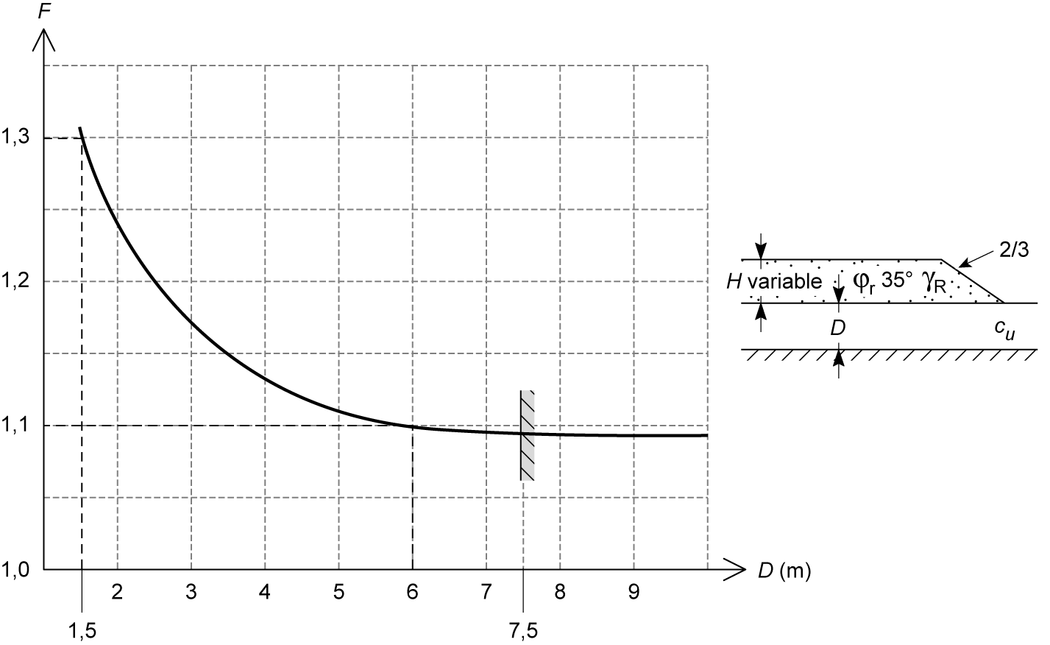
Figure 18.44. Évolution de F en fonction de l’épaisseur du sol mou
Pilot et Moreau (1969).
Par ailleurs, il est intéressant de noter que le coefficient de sécurité F est une fonction croissante quasi linéaire du coefficient de stabilité N (figure 18.45).
Application (voir figure 18.44)
tan β = 2/3
H = 5 ou 10 m, γ_{R} = 20 kN/m³, D = 5 m
ϕ′_{R} = 35°
c_{u} = 20 kPa
N = c_{u}/γ_{R} H = 1/H = 0,2 ou 0,1
c_{R}/c_{u} = 0.

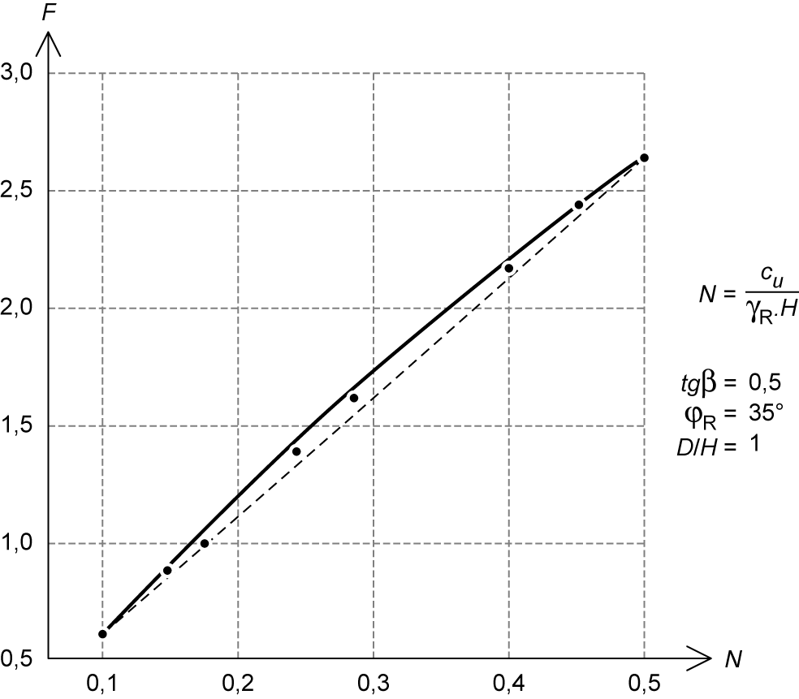
Figure 18.45. Évolution de F en fonction du coefficient de stabilité N
Pilot et Moreau (1969).
On utilise les abaques de la figure 18.46. Pour H = 5 m, F = 1,1, coefficient insuffisant ; pour H = 10 m, F = 0,67, rupture.

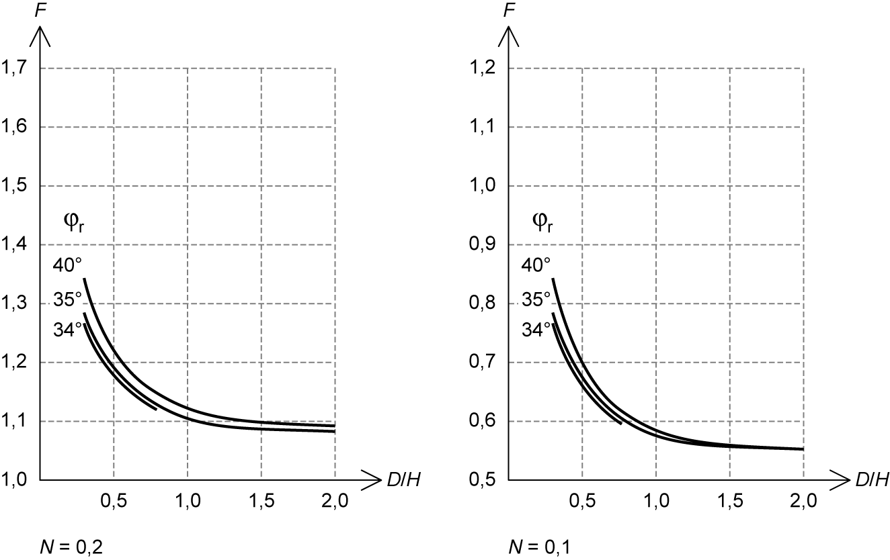
Figure 18.46. Abaques de Pilot Moreau
pour tan β = 2/3 et c_{R}/c_{u} = 0.
18.7.4.2 Vérifications par logiciels dans les cas courants et complexes
Généralement, on ne peut pas se ramener à un cas simple et on utilise les logiciels de calcul qui permettent de déterminer soit le coefficient de sécurité global, soit d’utiliser un jeu de coefficients de sécurité partiel. Il existe deux types de logiciel : les premiers, les plus anciens, utilisent les calculs à l’équilibre limite et ont été décrits précédemment ; les seconds reposent sur la méthode des éléments finis. Avant la généralisation de l’utilisation de la méthode des éléments finis au début des années 2000, le problème des remblais sur sols mous était traité vis-à-vis de la rupture par des calculs à l’équilibre limite (abaques, logiciels Geostab, Petal, Talren…) et vis-à-vis des tassements par des méthodes analytiques ou programmes de calcul fondés sur la théorie de la consolidation.
Ces méthodes s’appuyaient sur la valeur de cohésion initiale à court terme c_{u0} et du coefficient λ_{cu} qui permet de calculer l’augmentation de c_{u0}¸ c_{u1}… sous la consolidation due aux hauteurs de remblai successives dans le cas très fréquent de montée par étapes. Elles ne pouvaient pas intégrer la consolidation, qui peut être significative pendant la montée des remblais, et nécessitaient une répartition délicate de l’augmentation de la cohésion c_{ui} qui décroît du centre du remblai vers les bords.
La méthode des éléments finis traite l’ensemble du problème :
– stabilité du sol mou de fondation ; on procède à la vérification vis-à-vis de la rupture à chaque étape de montée du remblai en prenant en compte la consolidation entre chaque étape et éventuellement pendant la montée du remblai ;
– génération des surpressions interstitielles qui, en se dissipant, consolide les sols mous et les déplace verticalement (tassement) et horizontalement.
EXEMPLE
Il est bien évident que, pour un projet d’ouvrage géotechnique, on commence d’abord par une conception approfondie (phases, hauteurs, temps) et des premiers calculs, par exemple analytiques ou simplifiés, avant de faire des vérifications aux éléments finis.
On donne seulement un exemple d’application sous le logiciel Plaxis® pour montrer les différentes possibilités de la méthode aux éléments finis. On a choisi un remblai drainant de 6 m de haut reposant sur une couche d’argile molle de 8 m d’épaisseur drainée à sa base (figure 18.47).
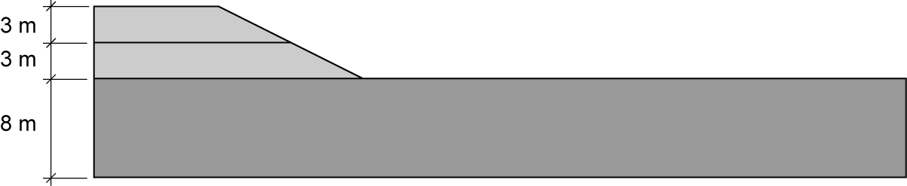
Figure 18.47. Schéma du remblai et de la couche d’argile (demi-coupe)
La loi de comportement pour l’argile molle est une loi de type Cam-Clay modifiée, les caractéristiques de l’argile sont présentées dans le tableau 18.6, la nappe est affleurante.
Tableau 18.6. Caractéristiques de l’argile
Paramètre | Valeur | Détermination
γ_{sat} | 15,5 kN/m³ | Laboratoire
k_{x} | 10^{–8} m/s
k_{y} | 10^{–8} m/s | Œdomètre
C_{c} (indice de compression) | 0,89 | Œdomètre
C_{s} (indice de recompression) | 0,06 | Œdomètre
e₀ | 2,1 | Œdomètre
Surconsolidation de 10 kPa | σ′_{p} = σ′_{v0} + 10 kPa | Géologie, hydrogéologie, œdomètre, calage sur CPTU
ϕ′ (angle de frottement) | 20° | Triaxial CU + u
c′ (cohésion) | 10 kPa | Triaxial CU + u
ψ (angle de dilatance) | 0° | ψ ≈ ϕ′ – 30°
Dans ce cas, une loi élastique linéaire avec critère de rupture de Mohr-Coulomb est suffisante pour le remblai.
Les phases de calcul doivent correspondre le mieux possible aux étapes de chantier.
Le plus économique et rapide serait de monter le remblai en une seule phase de 6 m ; le calcul se fait en non drainé, en considérant que la courte durée du chantier ne permet pas à l’argile de se drainer et donc de se consolider (mais on peut, si la durée du chantier est assez longue, simuler la consolidation pendant la phase de chantier). Le logiciel indique que c’est impossible et qu’il y a rupture du massif argileux, la résistance initiale du sol mou est insuffisante (cohésion c_{u0} insuffisante), on doit donc prévoir plusieurs étapes. On se contente pour cet exemple de deux étapes de 3 m.
On monte 3 m de remblai, le logiciel calcule le coefficient de sécurité F en réduisant à la fois tan ϕ′ et c′ par F jusqu’à la rupture du massif d’argile ; on obtient F_{global} = 1,33, ce qui est acceptable.
Il faut ensuite choisir le délai de consolidation de l’argile sous les trois premiers mètres pour permettre à la cohésion c_{u0} de l’argile d’augmenter assez pour supporter, avec un coefficient de sécurité suffisant, les 6 m de remblai. On choisit d’abord 6 mois de consolidation à l’issue desquels on place les trois mètres supplémentaires de remblai. La surpression interstitielle Δu est encore forte (30 kPa dans l’axe et au milieu de la couche d’argile). Le logiciel indique qu’il est impossible de monter la deuxième phase de remblai et qu’il y a rupture du massif argileux, la résistance du sol mou n’est pas encore assez résistante.
On porte le temps de consolidation à 12 mois, la surpression interstitielle Δu est tombée à 8 kPa dans l’axe et au milieu de la couche d’argile, et la résistance du sol mou a continué à s’améliorer pendant la consolidation entre 6 et 12 mois. Il est possible de monter cette fois les 6 m de remblai, mais avec un coefficient de sécurité trop faible de 1,06. La fin de la consolidation, après la mise en place des trois derniers mètres, améliore la résistance du sol mou et évidemment le coefficient de sécurité, qui atteint 1,47. Le coefficient de 1,06 étant trop faible, il faudrait reprendre la conception du projet en rajoutant une troisième étape intermédiaire. Le tableau 18.7 résume les différentes étapes du calcul.
Tableau 18.7. Phases de calculs et résultats
Type de calcul  sur géométrie initiale | Phasage | Résultats du calcul
Non drainé sous 6 m | Remblai de 6 m | Rupture
Non drainé sous 3 m | 1re phase : remblai de 3 m | F = 1,33
Drainé : consolidation sous 3 m  Non drainé sous 6 m | 2e phase : remblai de 6 m  après consolidation de 6 mois | Rupture
Drainé : consolidation sous 3 m  Non drainé sous 6 m | 2e phase : remblai de 6 m  après consolidation de 12 mois | F = 1,06 (insuffisant)
Drainé | Fin de consolidation (≈ 720 j) | F = 1,47  Tassement dans l’axe de 1,96 m
On note que, pour des déplacements aussi importants d’argile molle, le logiciel peut mener les calculs sur la géométrie déformée et prendre en compte le déjaugeage du remblai au fur et à mesure du tassement dans le massif d’argile. Sur cet exemple, le calcul sous ces deux conditions réduirait le tassement à 1,56 m.
La figure 18.48 montre le déplacement d’ensemble du massif d’argile à la fin de la consolidation, la figure 18.49 le déplacement horizontal en pied de remblai. La figure 18.50 indique l’évolution du tassement dans l’axe et au pied du remblai en fonction du temps.
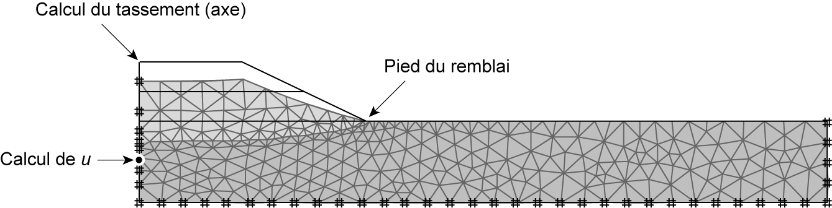
Figure 18.48. Déplacements du massif de sol à la fin de la consolidation
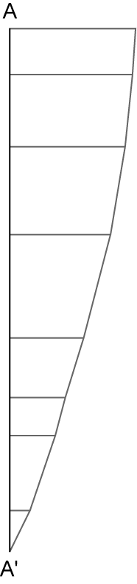
Figure 18.49. Déplacements horizontaux du massif d’argile
à la fin de la consolidation au niveau du pied du remblai
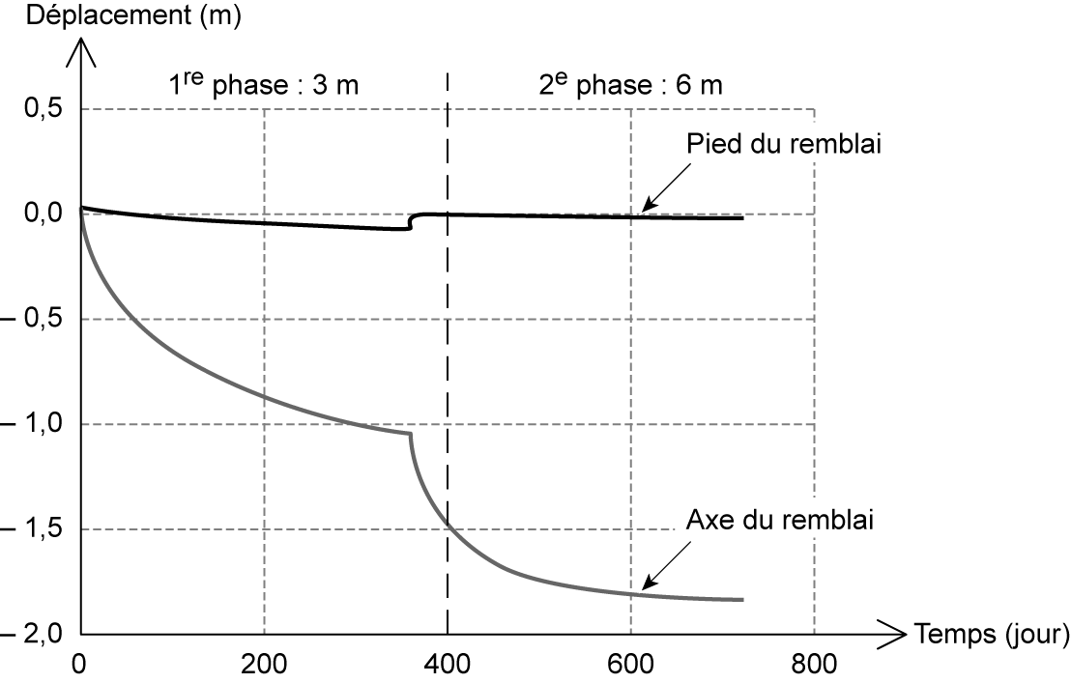
Figure 18.50. Évolutions des tassements du massif d’argile
dans l’axe et au pied du remblai
La figure 18.51 indique la dissipation des surpressions interstitielles (notées négativement) dans l’axe du remblai à mi-hauteur du massif d’argile. On voit bien le développement de la surpression interstitielle à la mise en place du remblai de 3 m, puis la réactivation de la surpression interstitielle à la mise en place des 3 m suivants 6 mois après.

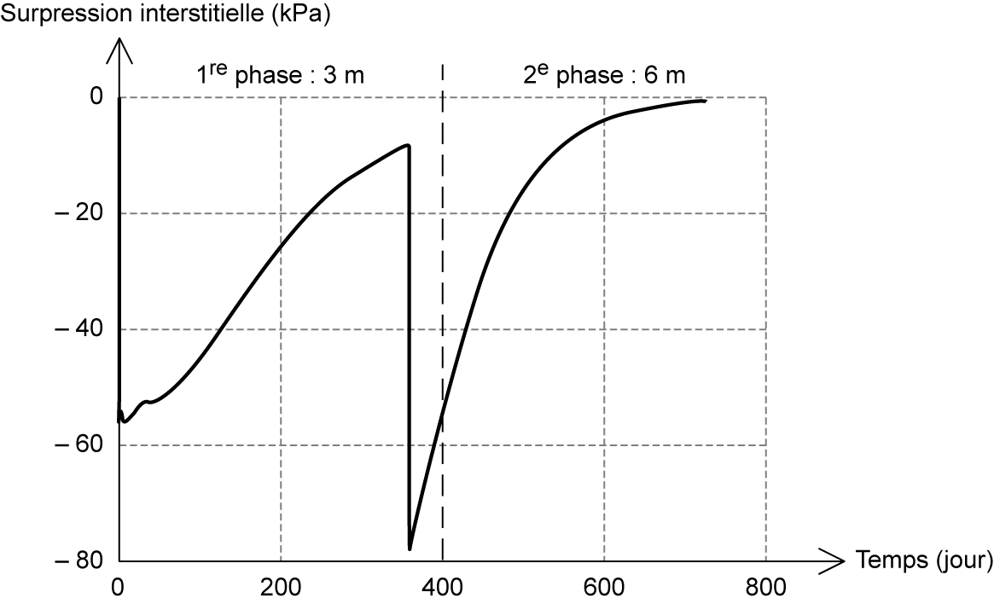
Figure 18.51. Dissipations des surpressions interstitielles dans l’axe du remblai
à mi-hauteur du massif d’argile
La figure 18.52 précise dans l’axe du remblai l’isochrone à t = 0 et à t = 360 j.
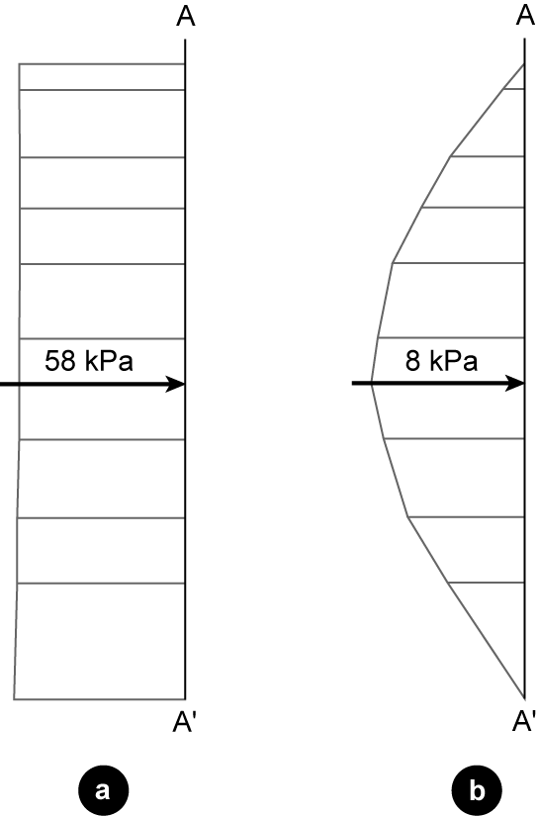
Figure 18.52. Isochrone dans l’axe du remblai
a. Isochrone à t = 0, Δu = 58 kPa. b. Isochrone à t = 360 j, Δu_{max} = 8 kPa.
REMARQUE
On remarque que les temps de consolidation sont longs entre les étapes de remblai. L’édification de remblais de grande hauteur peut nécessiter de nombreuses étapes intermédiaires, trop longues vis-à-vis des délais imposés par le maître d’ouvrage. Pour accélérer la consolidation, il suffit de raccourcir le trajet de drainage de l’eau en surpression ; c’est le rôle des réseaux de drains verticaux (diamètre réel ou équivalent de 5 cm) qui traversent toute la couche d’argile. La consolidation étant accélérée, la cohésion c_{u} augmente plus vite, ainsi évidemment que les déplacements. Cette technique est très courante ; le dimensionnement de la maille du réseau de drains n’est pas traité dans ce chapitre.
18.8 Analyse de la stabilité des pentes des sols non saturés
D’une façon générale, pour analyser la stabilité d’une pente, on doit considérer les éléments suivants :
1. Type de sol caractérisé par son angle de frottement interne ϕ′ et sa cohésion effective c′.
2. Conditions climatiques concernant notamment l’humidité relative atmosphérique qui conditionne le taux d’évaporation, ainsi que l’intensité et la durée des précipitations. Une précipitation violente et soutenue défavorise la stabilité.
3. Propriétés hydrauliques du sol. Un sol peu perméable est plus stable qu’un sol perméable.
4. Conditions en surface du sol. Une surface bien imperméable due à la végétation, la surconsolidation, etc. diminue l’infiltration dans le sol, diminuant le risque de perte de stabilité.
5. Niveau de la nappe phréatique. Une remontée de la nappe défavorise la stabilité.
On voit clairement que, pour un sol donné (cohésion effective et angle de frottement interne définis), le problème de stabilité des pentes est un problème de changement de l’humidité.
On a vu que les méthodes traditionnelles d’analyse couramment utilisées sont celles de Fellenius et de Bishop. Pour analyser des pentes de sols non saturés, on peut utiliser les mêmes méthodes, mais avec considération d’un critère de rupture prenant en compte l’effet de la succion. Il existe différents critères de rupture en mécanique des sols non saturés. Globalement, on peut les diviser en deux catégories.
18.8.1 Critère avec prise en compte de l’effet de la succion dans la cohésion
Écriture générale :
avec c = c′ + dc.
Il est supposé que la succion a pour effet d’augmenter la cohésion, sans influencer l’angle de frottement ni la contrainte normale. En Suède, dc = 15 à 25 kPa pour des sols sableux (Öberg, 1996).
L’inconvénient de considérer une cohésion constante est qu’on ne peut pas prendre en compte le profil de succion sur la profondeur. Fredlund et al. (1978) ont proposé une autre expression qui permet de pallier ce problème :
En effet, en comparant avec l’expression précédente, on a une cohésion variable avec la succion donc avec la profondeur, ce qui est plus réaliste :
Le problème est que est trouvé variable expérimentalement (Escario et Saez, 1986 ; Fred-lund et al., 1987). Dans la pratique, il faut donc choisir la valeur de avec précaution.
18.8.2 Critère avec prise en compte de l’effet de la succion
dans la contrainte normale
Écriture générale :
σ_{eq} est fonction de la succion.
Deux approches existent suivant l’expression choisie pour σ_{eq}.
1. Approche avec l’équation de Bishop (1959)
χ = f(S_{r}) ou f(s).
2. Approche de Fredlund et al. (1995)
où S_{rr} est le degré de saturation résiduel. On remarque que cette approche nécessite la détermination de la courbe de rétention d’eau s = f(S_{r}).
On rappelle qu’en sol saturé on réalise des analyses en considérant l’effet de l’écoulement hydraulique, seulement en régime permanent. En non saturé, on peut avoir deux cas différents : régime permanent (profil de succion constant) et régime transitoire (profil de succion variable).
18.8.3 Analyse en régime permanent
On applique les méthodes classiques pour les pentes de sols saturés en considérant des critères de rupture en non saturé. On a besoin pour l’analyse des éléments suivants :
– le profil de succion ;
– les caractéristiques intervenues dans le critère de rupture choisi :
c′, ϕ′
ϕ^{b}
χ = f(S_{r} ou s)
Courbe de rétention d’eau s – S_{r}.
18.8.4 Analyse en régime transitoire
En général, les glissements de terrain apparaissent lors des écoulements en régime transitoire bien avant le régime permanent (s’il existe en réalité), ce qui montre l’importance de cette analyse par rapport à la précédente. En pratique, on réalise l’analyse numériquement par la méthode des éléments finis. On distingue deux méthodes.
18.8.4.1 Méthode couplée
On considère dans cette méthode de façon couplée la variation de volume mécanique et le transfert hydraulique. Les éléments suivants sont nécessaires pour l’analyse :
– la loi de comportement volumique couplée avec les transferts (propriétés de perméabilité à l’air et à l’eau) ;
– le critère de rupture pour l’analyse de la stabilité.
18.8.4.2 Méthode non couplée
Dans cette méthode, on suppose que la variation de volume est nulle : ΔV = 0. On a juste besoin dans ce cas de :
k_{a}(s), perméabilité à l’air ;
k_{w}(s), perméabilité à l’eau ;
τ(s), critère de rupture.
En somme, la stabilité des pentes est étroitement liée à la succion dans le sol. Parmi les critères de rupture présentés, le critère permettant d’introduire le profil de succion représente mieux la réalité. L’analyse en régime transitoire est à préconiser par rapport à l’analyse en régime permanent. On adopte une approche couplée ou non, tout dépend du problème concerné. Dans la plupart des cas, une analyse non couplée suffirait (sols surconsolidés, sols ayant été soumis à des variations de succion).
Afin d’illustrer la méthode d’analyse en régime permanent, on se propose de vérifier la stabilité d’un massif de sol non saturé dont le profil est le suivant (figure 18.53).
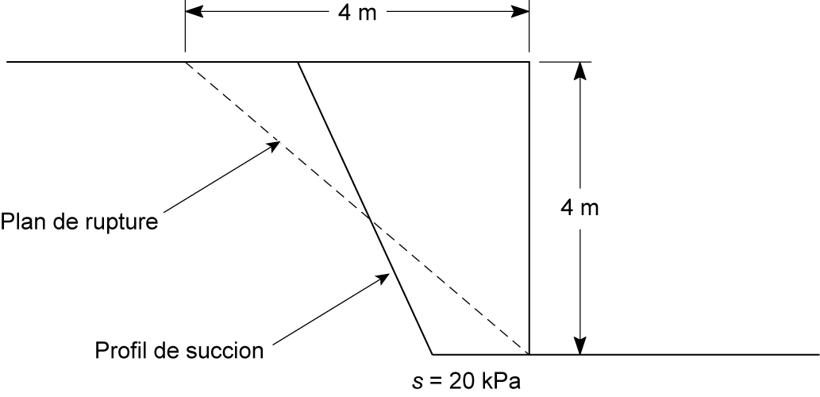
Figure 18.53. Schéma d’une excavation
Le sol a comme caractéristiques :
Cohésion effective c′ = 2 kPa
Angle de frottement interne ϕ′ = 22°
Poids volumique γ = 18 kN/m³.
La distribution de la succion est supposée linéaire et hydrostatique.
La courbe de rétention d’eau du sol a donné la relation entre la succion et le degré de saturation présentée au tableau 18.8.
Tableau 18.8. Relation succion et degré de saturation
s (kPa) | 25 | 35 | 45 | 55
S_{r} (%) | 85 | 75 | 70 | 68
En employant la méthode des tranches de Fellenius et le critère de rupture en contrainte normale équivalente :
avec
On peut calculer le facteur de sécurité local et le facteur de sécurité global. Comme on a une distribution linéaire pour la succion, avec un repère z qui se dirige vers le bas, la variation de la succion peut s’exprimer par
On divise le massif en quatre sous-couches de 1 m avec une succion supposée homogène dans chaque sous-couche. La courbe de rétention donne à chaque s un S_{r} correspondant. On peut calculer ensuite la résistance au cisaillement τ_{max} en appliquant le critère de rupture. L’ensemble de calculs est regroupé dans le tableau 18.9.
Tableau 18.9. Tableau de résultats
Réf. couche | σ = γz (kPa) | S_{r} | s (kPa) | τ_{max} (kPa)
a | 9 | 0,68 | 55 | 20,75
b | 27 | 0,7 | 45 | 25,64
c | 45 | 0,75 | 35 | 30,79
d | 63 | 0,85 | 25 | 36,04
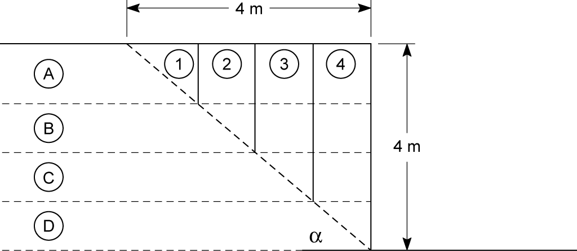
Figure 18.54. Décomposition du massif en tranches et en sous-couches
On décompose ensuite le bloc de sol au-dessus du plan de rupture en quatre tranches (figure 18.54) ; la contrainte tangentielle peut être calculée pour chaque tranche au niveau du plan de rupture, qui permet de calculer le facteur de sécurité local. Les résultats des calculs sont regroupés dans le tableau 18.10. On observe bien que le facteur de sécurité est décroissant avec la profondeur.
Tableau 18.10. Tableau de calculs
Tranche n° | z  (m) | τ = γz cos α sin α  (kPa) | τ_{max}  (kPa) | F = τ_{max}/τ
1 | 0,5 | 4,5 | 9 | 4,6
2 | 1,5 | 13,5 | 25,75 | 1,9
3 | 2,5 | 22,5 | 30,79 | 1,36
4 | 3,5 | 31,5 | 36,04 | 1,14
Le facteur de sécurité global peut être déterminé en considérant l’équilibre des forces suivant l’axe du plan de rupture :
avec b la largeur d’une tranche. On obtient finalement F = 1,41.
18.9 Références
Bérenger N. (2004). Méthode de recherche et de localisation des cavités souterraines de Haute-Normandie : une réponse adaptée à une problématique spécifique. Mémoire d’ingénieur CNAM, 188 p.
Berthaud Y., De Buhan P., Schmitt N. (2008). Aide-mémoire, Mécanique des sols, concepts, applications. L’Usine Nouvelle, 310 p.
Bishop A.W. (1954). The use of the slip circle in the stability analysis of slopes. Proceedings of European conference on stability of earth slopes, Stockholm, Vol. 1, pp. 7-17.
Bishop A.W. (1959). Teknisk Ukeblad, 39, pp. 859-863.
Bjerrum L. (1972). Embankments on soft ground. Proceedings ASCE, specialitity conference on performance of earth and earth supported structures. Purdue University. La Fayette, Indiana, Vol. 2, pp. 1-52.
Brisebarre M. (2010). La construction en zone de dissolution du gypse, exemple de la région parisienne. Mémoire d’ingénieur CNAM, 218 p.
Chen W.F. (1975). Limit Analysis and Soil Plasticity. Elsevier, 638 p.
Colas G., Locat J. (1993). Glissement et coulée de la Valette dans les Alpes de Haute Provence. BLPC, 187, pp. 19-28.
Costet J., Sanglerat G. (1983). Cours pratique de mécanique des Sols, Tome 1 et 2. Dunod.
Escario V., Saez J. (1959). The shear strength of partly saturated soils. Géotechnique, 36 (3), pp. 453-456.
Fellenius W. (1927). Erdstatiche Berechnungen mit Reibung und Kohäsion. Emst, Berlin.
Fredlund D.G., Morgenstern N.R., Widger A. (1978). Shear strength of unsaturated soils. Canadian Geotechnical Journal, 15, 13, pp. 313-321.
Fredlund D.G., Rahardio H., Gan J.K.M. (1987). Non-Linearity of Strength Envelope for Unsaturated Soils. Proceedings of the 6th International Conference on Expansive soils, Vol. 1, New Delhi, pp. 49-54.
Fredlund D.G., Vanapalli S.K., Xing A., Pufahl D.E. (1995). Predicting the shear strength function for unsaturated soils using the soil-water characteristic curve. Proceedings of the first International Conference on Unsaturated Soils UNSAT’95, Vol. 1, Paris, pp. 63-69.
Gaumet N. (2004). Classification et méthode générale de reconnaissance géotechnique des cavités souterraines naturelles et anthropiques en France métropolitaine. Mémoire d’examen probatoire CNAM, 33 p.
Josien J.P. (1993). Les risques dus aux carrières souterraines abandonnées et leur prévention, thème 1, diagnostic et caractérisation des aléas. Ineris.
Magnan J.-P. (1984). Remblais et fondations sur sols compressibles. Presses des Ponts et Chaussées, 253 p.
Magnan J.-P. (2007). Recommandations pour l’introduction des règles de l’Eurocode 7 dans les logiciels de calcul géotechnique. Rapport LPC, 25 p.
Matar M., Salençon J. (1977). Capacité portante d’une semelle filante sur sol purement cohérent d’épaisseur limitée et de cohésion variable avec la profondeur. Annales ITBTP, n° 352 pp. 93-108 ; Revue Française de Géotechnique, 1, pp. 37-52.
Öberg A.L. (1996). Improving engineering practice of slope stability analysis for unsaturated soils. Proceedings of the 7th International Symposium on landslides, Trondheim, pp. 1481-1486.
Pilot G., Moreau M. (1973). La stabilité des remblais sur sols mous, abaques de calcul. Eyrolles, 151 p.
Pothérat P. (1997). Étude par photo-interprétation des phénomènes d’effondrement liés à la dissolution du gypse. BLPC, 209, pp. 69-81.
Raulin P., Rouquès G., Toubol A. (1974). Calcul de la stabilité des pentes en rupture non circulaire. Rapport de recherche n° 36, LPC, 106 p.
Sève G. (1998). Stabilité des ouvrages géotechniques. Données expérimentales et méthodes d’analyse. Thèse doctorat, ENPC.
Salençon J. (1983). Calcul à la rupture et analyse limite. Presses des Ponts et Chaussées, 366 p.
Vachat J.-C. (1982). Les désordres survenant dans les carrières de la région parisienne, étude théorique et pratique de l’évolution des fontis. Mémoire d’ingénieur CNAM, 276 p.
Toulemont M., Cailleux J.B. (1972). Observations sur l’origine de certains effondrements de terrain au nord-est de Paris. BLPC, 59, pp. 101-111.
Toulemont M. (1987). Les risques d’instabilité liés au karst gypseux lutétien, prévision en cartographie. BLPC, 150-151, pp. 109-116.

Normes et autres références
CFGI (1991). Prévention des mouvements de versants de grande ampleur. Séminaire de Nainville-les-Roches, 76 p.
LCPC (1972). Remblais sur sols compressibles. BLPC, n° spécial, mai.
LCPC (1976). Stabilité des talus 1. Versants naturels. Numéro spécial II, 174 p.
LCPC (1976). Stabilité des talus 2. Déblais et remblais. Numéro spécial III, 186 p.
LCPC (1994). Surveillance des pentes instables. 125 p.
LCPC (1998). Stabilisation des glissements de terrain. Guide technique. 97 p.
Setra, LCPC (2000). Étude et réalisation des remblais sur sols compressibles – Guide technique, 83 p.
NF P 94-270 (juillet 2009 – Indice de classement : P 94-270) Calcul géotechnique – Ouvrages de soutènement – Remblais renforcés et massifs en sol cloué.
NF EN 1997-1 (juin 2005 – Indice de classement : P 94-251-1) Eurocode 7 : calcul géotechnique – Partie 1 : règles générales.
NF EN 1997-1/NA (septembre 2006 – Indice de classement : P 94-251-1/NA) Eurocode 7 –Calcul géotechnique – Partie 1 : règles générales – Annexe nationale à la NF EN 1997-1:2005.

